Dokument vsebuje odobrene informacije o zdravilu Buprenorphine Neuraxpharm z označenimi spremembami v primerjavi s prejšnjim postopkom, ki so vplivale na informacije o zdravilu EMEA/H/C/006188 (initial MAA).

Več informacij je na voljo na spletni strani Evropske agencije za zdravila: https://www.ema.europa.eu/en/medicines/human/EPAR/buprenorphine-neuraxpharm

PRILOGA I

POVZETEK GLAVNIH ZNAČILNOSTI ZDRAVILA

1. IME ZDRAVILA

Buprenorfin Neuraxpharm 0,4 mg podjezični filmi
Buprenorfin Neuraxpharm 4 mg podjezični filmi
Buprenorfin Neuraxpharm 6 mg podjezični filmi
Buprenorfin Neuraxpharm 8 mg podjezični filmi

2. KAKOVOSTNA IN KOLIČINSKA SESTAVA

Buprenorfin Neuraxpharm 0,4 mg podjezični filmi

En podjezični film vsebuje 0,4 mg buprenorfina (v obliki klorida).

Buprenorfin Neuraxpharm 4 mg podjezični filmi

En podjezični film vsebuje 4 mg buprenorfina (v obliki klorida).

Buprenorfin Neuraxpharm 6 mg podjezični filmi

En podjezični film vsebuje 6 mg buprenorfina (v obliki klorida).

Buprenorfin Neuraxpharm 8 mg podjezični filmi

En podjezični film vsebuje 8 mg buprenorfina (v obliki klorida).

Za celoten seznam pomožnih snovi glejte poglavje 6.1.

3. FARMACEVTSKA oblika

podjezični film

Buprenorfin Neuraxpharm 0,4 mg podjezični filmi
Svetlo rumeni, kvadratni, neprozorni, z eno ali več vtisnjenimi »0,4« na eni strani, podjezični filmi nazivnih dimenzij 15 mm × 15 mm.

Buprenorfin Neuraxpharm 4 mg podjezični filmi
Beli, pravokotni, neprozorni, z eno ali več vtisnjenimi »4« na eni strani, podjezični filmi nazivnih dimenzij 15 mm × 15 mm.

Buprenorfin Neuraxpharm 6 mg podjezični filmi
Beli, pravokotni, neprozorni, z eno ali več vtisnjenimi »6« na eni strani, podjezični filmi nazivnih dimenzij 20 mm × 17 mm.

Buprenorfin Neuraxpharm 8 mg podjezični filmi
Beli, pravokotni, neprozorni, z eno ali več vtisnjenimi »8« na eni strani, podjezični filmi nazivnih dimenzij 20 mm × 22 mm.

4. Klinični podatki

4.1 Terapevtske indikacije

Nadomestno zdravljenje odvisnosti od opioidov v okviru celovitega medicinskega, socialnega in psihološkega zdravljenja.
Zdravljenje je namenjeno za uporabo pri odraslih in mladostnikih, starih 15 let in več, ki so privolili v zdravljenje odvisnosti.

4.2 Odmerjanje in način uporabe

Zdravljenje se mora začeti in ostati pod nadzorom zdravnika, ki ima izkušnje z zdravljenjem odvisnosti od opioidov.
Priporočljivo je, da se zdravljenje z buprenorfinom predpiše kot del celovitega zdravljenja odvisnosti od opioidov. Rezultat zdravljenja je odvisen od predpisanega odmerka ter od kombiniranih medicinskih, psiholoških, socialnih in izobraževalnih ukrepov, ki se izvajajo pri spremljanju bolnika.

Previdnostni ukrepi pred začetkom zdravljenja
Oceniti je treba vrsto opioidne odvisnosti (tj. dolgodelujoči ali kratkodelujoči opioid), čas od zadnje uporabe opioidov in stopnjo odvisnosti od opioidov. Da bi se izognili hitri odtegnitvi, je treba indukcijo z buprenorfinom ali samo buprenorfin začeti, ko so očitni objektivni in jasni znaki odtegnitve (ki se kažejo z rezultatom, ki kaže blago do zmerno odtegnitev na potrjeni lestvici klinične odtegnitve opioidov (COWS - Clinical Opioid Withdrawal Scale).

Pri bolnikih, odvisnih od heroina ali kratkodelujočih opioidov, je treba prvi odmerek buprenorfina vzeti, ko se pojavijo znaki odtegnitve, vendar ne prej kot 6 ur po tem, ko je bolnik nazadnje uporabil opioide.

Pri bolnikih, ki prejemajo metadon, je treba pred začetkom zdravljenja z buprenorfinom odmerek metadona zmanjšati na največ 30 mg/dan. Pri uvajanju buprenorfina je treba upoštevati dolgo razpolovno dobo metadona. Prvi odmerek buprenorfina je treba vzeti šele, ko se pojavijo znaki odtegnitve, vendar ne prej kot 24 ur po tem, ko je bolnik nazadnje uporabil metadon. Buprenorfin lahko sproži odtegnitvene simptome pri bolnikih, ki so odvisni od metadona.

Odmerjanje

Začetno zdravljenje (indukcija)
Priporočeni začetni odmerek pri odraslih in mladostnikih, starejših od 15 let, je 2 do 4 mg kot enkratni dnevni odmerek. Prvi dan je mogoče dati dodatnih 2 do 4 mg, odvisno od potrebe posameznega bolnika. Zdravilo buprenorfin Neuraxpharm se lahko uporabi za začetno zdravljenje samo, ko je indiciran enkratni začetni odmerek 4 mg.
Na začetku zdravljenja je priporočljiv dnevni nadzor odmerjanja, da se zagotovi pravilna podjezična namestitev filma in opazovanje bolnikovega odziva na zdravljenje kot vodilo za učinkovito titracijo odmerka glede na klinični učinek.

Prilagoditev odmerka in vzdrževalna terapija
Po uvedbi zdravljenja prvi dan je treba bolnika v naslednjih nekaj dneh stabilizirati na vzdrževalni odmerek s postopnim prilagajanjem odmerka glede na klinični učinek posameznega bolnika. Titracijo odmerka vodi ponovna ocena kliničnega in psihološkega stanja bolnika in ne sme preseči največjega enkratnega dnevnega odmerka 24 mg buprenorfina. Koraki titracije odmerka se lahko dosežejo z uporabo kombinacij jakosti 0,4 mg, 4 mg, 6 mg in 8 mg.
Priporočljivo je vsakodnevno dajanje buprenorfina, zlasti na začetku zdravljenja. Potem, po stabilizaciji, lahko bolnik prejme zalogo zdravila, ki zadostuje za večdnevno zdravljenje. Priporočljivo pa je, da je količina izdanega zdravila omejena na največ 7 dni.

Manj kot dnevni odmerek
Ko je dosežena zadovoljiva stabilizacija, se lahko pogostost odmerjanja zmanjša na odmerjanje vsak drugi dan z dvakratnim individualno titriranim dnevnim odmerkom. Na primer, bolnik, ki je stabiliziran za prejemanje dnevnega odmerka 8 mg buprenorfina, lahko prejme 16 mg buprenorfina vsake druge dni, brez odmerka v vmesnih dneh. Pri nekaterih bolnikih se lahko po doseženi zadovoljivi stabilizaciji pogostost odmerjanja zmanjša na 3-krat na teden (na primer v ponedeljek, sredo in petek). Odmerek v ponedeljek in sredo mora biti dvakratni individualno titriran dnevni odmerek, odmerek v petek pa trikratni individualno titriran dnevni odmerek, brez odmerka v vmesnih dneh. Vendar pa odmerek, dan na kateri koli dan, ne sme preseči 24 mg buprenorfina. Bolnikom, ki potrebujejo titriran dnevni odmerek, večji od 8 mg buprenorfina/dan, ta režim morda ne bo ustrezal.

Zmanjšanje odmerka in prekinitev zdravljenja (postopno zmanjševanje odmerka)
Kadar klinična ocena in bolnikova volja vodita k razmisleku o prekinitvi zdravljenja, je treba to doseči previdno. Odločitev o prekinitvi zdravljenja z buprenorfinom po vzdrževalnem obdobju ali kratki stabilizaciji je treba sprejeti kot del celovitega načrta zdravljenja. Da bi se izognili odtegnitvenim simptomom in morebitni ponovitvi uporabe prepovedanih drog, se lahko odmerek buprenorfina v ugodnih primerih postopoma zmanjšuje, dokler ni mogoče prekiniti zdravljenja. Ko je doseženo zadovoljivo obdobje stabilizacije, se lahko odmerek buprenorfina postopoma zmanjša, če se bolnik strinja; v nekaterih ugodnih primerih se lahko zdravljenje prekine. Razpoložljivost podjezičnih filmov z odmerki 0,4 mg, 4 mg, 6 mg oziroma 8 mg omogoča titracijo odmerka navzdol, vendar bodo morda potrebne alternativne oblike buprenorfina. Bolnike je treba po koncu zdravljenja z buprenorfinom spremljati zaradi možnosti ponovitve.

Prehod med podjezičnim buprenorfinskim filmom in drugimi zdravili, ki vsebujejo buprenorfin (kjer je primerno)
V kliničnih študijah je bilo dokazano, da je farmakokinetika buprenorfinskega filma 0,4 mg, 4 mg, 6 mg in 8 mg podobna ustreznim jakostim odmerkov zdravila Subutex® podjezičnih tablet z buprenorfinom. Ob prehodu med filmi in podjezičnimi tabletami, je treba bolnika spremljati, če se pojavi potreba po ponovni prilagoditvi odmerka.
Zamenljivost z drugimi zdravili z buprenorfinom (razen podjezičnih tablet) ni bila preučevana. Pri prehajanju med zdravili bo morda potrebna prilagoditev odmerka. Bolnike je treba spremljati glede prevelikega odmerjanja, odtegnitve ali drugih znakov premajhnega odmerjanja.

Posebne populacije

Starejši
Varnost in učinkovitost buprenorfina pri starejših bolnikih, starejših od 65 let, nista bili dokazani. Priporočil o odmerjanju ni mogoče dati.

Okvara jeter
Pred začetkom zdravljenja se priporoča, da se izvedejo izhodiščne preiskave delovanja jeter in dokumentira stanje okuženosti z virusnim hepatitisom.
Učinke jetrne okvare na farmakokinetiko buprenorfina so ovrednotili v študiji po prihodu zdravila na trg. Buprenorfin se obsežno presnavlja v jetrih in ugotovili so, da so plazemske koncentracije buprenorfina višje pri bolnikih z okvaro jeter. Sistemska izpostavljenost je pri osebah z blago okvaro jeter rahlo povečana, zato prilagoditev odmerka ni potrebna. Po zaužitju enkratnega odmerka 2 mg je celotna sistemska izpostavljenost pri zmerni (1,6-krat) in hudi (2,8-krat) okvari jeter v primerjavi z zdravimi preiskovanci pomembno povečana. Bolnike je treba spremljati glede znakov in simptomov toksičnosti ali prekomernega odmerjanja zaradi povečane ravni buprenorfina. Buprenorfin je treba uporabljati previdno pri bolnikih z zmerno okvaro jeter in premisliti o zmanjšanju začetnega in vzdrževalnega odmerka. Glede na izrazito večjo izpostavljenost pri hudih bolnikih in možnost večjega kopičenja po večkratnem dajanju odmerka se buprenorfin ne sme uporabljati pri bolnikih s hudo okvaro jeter (glejte poglavji 4.3 in 5.2).
Pri bolnikih, ki so pozitivni na virusni hepatitis in se sočasno zdravijo z drugimi zdravili (glejte poglavje 4.5), in/ali pri bolnikih z motnjami v delovanju jeter obstaja večje tveganje za poškodbo jeter. Pred začetkom zdravljenja se priporoča, da izvedete izhodiščne preiskave delovanja jeter in dokumentirate stanje okuženosti z virusnim hepatitisom. Priporoča se redno spremljanje delovanja jeter (glejte poglavje 4.4).

Okvara ledvic
Spreminjanje odmerka buprenorfina pri bolnikih z okvaro ledvic ni potrebno. Pri odmerjanju pri bolnikih s hudo okvaro ledvic (očistek kreatinina < 30 ml/min) se priporoča previdnost (glejte poglavji 4.4 in 5.2).

Pediatrična populacija
Varnost in učinkovitost buprenorfina pri otrocih in mladostnikih, mlajših od 15 let, nista bili dokazani. Podatki niso na voljo.

Način uporabe

Podjezična uporaba.

Zdravniki morajo bolnikom svetovati, da je podjezična uporaba edina učinkovita in varna uporaba tega zdravila.
Zdravilo je treba uporabiti takoj po odstranitvi iz primarne ovojnine.
Filma se ne sme pogoltniti. Film je treba položiti pod jezik, dokler se popolnoma ne raztopi, kar se običajno zgodi v 10 do 15 minutah. Priporočljivo je, da si bolniki pred odmerjanjem navlažijo usta. Bolniki ne smejo premikati filma, potem ko ga položijo pod jezik ali zaužiti hrane ali pijače, dokler se film popolnoma ne raztopi. Filma se po namestitvi ne sme premikati in bolniku je treba pokazati pravilno tehniko dajanja.
Če je za doseganje predpisanega odmerka potreben dodaten film, ga je treba pod jezik položiti, potem ko je prvi film popolnoma raztopljen.
Filmov se ne sme razdeliti pred dajanjem za prilagajanje odmerka.

Cilji zdravljenja in prekinitev zdravljenja
Pred uvedbo zdravljenja z zdravilom buprenorfin Neuraxpharm, se je treba skupaj z bolnikom dogovoriti o strategiji zdravljenja, vključno s trajanjem in cilji zdravljenja. Med zdravljenjem morata biti zdravnik in bolnik pogosto v stiku, da ocenita potrebo po nadaljnjem zdravljenju, razmislita o prekinitvi zdravljenja in po potrebi za prilagoditev odmerka. Ko bolnik ne potrebuje več zdravljenja z zdravilom buprenorfin Neuraxpharm, je priporočljivo postopoma zmanjševati odmerek, da se preprečijo odtegnitveni simptomi (glejte poglavje 4.4).

4.3 Kontraindikacije

- Preobčutljivost na učinkovino ali na katero koli pomožno snov, navedeno v poglavju 6.1
- Huda respiratorna insuficienca
- Huda jetrna insuficienca
- Akutni alkoholizem ali delirium tremens

4.4 Posebna opozorila in previdnostni ukrepi

Uporaba pri mladostnikih:
Zaradi pomanjkanja podatkov pri mladostnikih, starih od 15 do 17 let, je treba bolnike v tej starostni skupini med zdravljenjem spremljati bolj natančno.

Napačna uporaba, zloraba in preusmerjanje

Buprenorfin se lahko uporablja napačno ali zlorablja na podoben način kot druge opioide, zakonite ali nezakonite. Nekatera tveganja napačne uporabe in zlorabe vključujejo preveliko odmerjanje, širjenje krvno prenosljivih virusnih ali lokaliziranih in sistemskih okužb, depresijo dihanja in poškodbo jeter. Zloraba buprenorfina s strani nekoga, ki ni predvideni bolnik, predstavlja dodatno tveganje, da bodo novi posamezniki, odvisni od drog, uporabljali buprenorfin kot primarno zdravilo zlorabe, do tega pa lahko pride, če zdravilo za nezakonito uporabo distribuira neposredno predvideni bolnik ali če zdravilo ni zaščiteno proti kraji.
V primerih intravenske napačne uporabe zdravila so poročali o lokalnih reakcijah, včasih septičnih (absces, celulitis) in potencialno resnem akutnem hepatitisu in drugih akutnih okužbah, kot sta pljučnica in endokarditis.

Neoptimalno zdravljenje z buprenorfinom lahko povzroči napačno uporabo zdravila pri bolniku, kar povzroči preveliko odmerjanje ali opustitev zdravljenja. Bolnik, ki prejme premajhen odmerek buprenorfina, se lahko še naprej odziva na nenadzorovane odtegnitvene simptome in hrepenenje s samozdravljenjem z opioidi, alkoholom ali drugimi sedativi-hipnotiki, kot so benzodiazepini.

Da bi čim bolj zmanjšali tveganje napačne uporabe, zlorabe in preusmerjanja, morajo zdravniki pri predpisovanju in izdajanju buprenorfina sprejeti ustrezne previdnostne ukrepe, na primer preprečiti predpisovanje večkratnih ponovnih polnjenj zgodaj v zdravljenju in opraviti nadaljnje preglede bolnikov s kliničnim spremljanjem, ki ustreza bolnikovi ravni stabilnosti.

Motnje dihanja med spanjem

Opioidi lahko povzročajo motnje dihanja med spanjem, vključno s centralno apnejo med spanjem (CSA – central sleep apnoea) in s spanjem povezano hipoksemijo. Uporaba opioidov lahko poveča tveganje za CSA v odvisnosti od odmerka. Pri bolnikih, pri katerih so prisotni znaki CSA, je treba razmisliti o zmanjšanju skupnega odmerka opioidov.

Respiratorna depresija

Pri bolnikih, ki so se zdravili z buprenorfinom, so poročali o številnih primerih smrti zaradi respiratorne depresije, zlasti pri uporabi buprenorfina v kombinaciji z benzodiazepini ali gabapentinoidi (glejte poglavje 4.5) ali kadar buprenorfin ni bil uporabljen v skladu z navodili za predpisovanje. O smrtnih primerih so poročali tudi v povezavi s sočasnim dajanjem buprenorfina in drugih depresivov, kot so alkohol ali drugi opioidi. Če se buprenorfin daje nekaterim posameznikom, ki niso odvisni od opioidov in ne prenašajo učinkov opioidov, lahko pride do potencialno smrtne respiratorne depresije.

Buprenorfin je treba pri bolnikih z astmo ali respiratorno insuficienco (npr. kronično obstruktivno pljučno boleznijo, pljučno srčno boleznijo, zmanjšanim respiratornim rezervnim volumnom, hipoksijo, hiperkapnijo, obstoječo respiratorno depresijo ali kifoskoliozo (ukrivljenost hrbtenice, ki vodi do morebitne zasoplosti)) uporabljati previdno.
Bolnike z zgoraj navedenimi fizičnimi in/ali farmakološkimi dejavniki tveganja je treba spremljati in razmisliti o zmanjšanju odmerka.
Če bi buprenorfin nenamerno ali namenoma zaužili otroci ali druge osebe, ki niso odvisniki, bi lahko to povzročilo hudo in potencialno smrtno respiratorno depresijo. Bolnike je treba opozoriti, naj vrečice shranjujejo varno, naj vrečice nikoli ne odprejo vnaprej, naj jih hranijo izven dosega otrok in drugih družinskih članov ter naj zdravila ne uporabljajo vpričo otrok. V primeru nenamernega zaužitja ali suma na zaužitje je treba takoj poklicati nujno medicinsko pomoč.

Depresija osrednjega živčnega sistema

Buprenorfin lahko povzroča zaspanost, zlasti pri jemanju skupaj z alkoholom ali depresivi osrednjega živčnega sistema, kot so benzodiazepini, pomirjevala, sedativi ali hipnotiki (glejte poglavji 4.5 in 4.7).

Tveganje zaradi sočasne uporabe sedativov, kot so benzodiazepini, gabapentinoidi ali sorodna zdravila

Sočasna uporaba buprenorfina in sedativov, kot so benzodiazepini, gabapentinoidi ali sorodna zdravila, lahko povzroči sedacijo, depresijo dihanja, komo in smrt. Zaradi teh tveganj mora biti sočasno predpisovanje teh sedativnih zdravil rezervirano za bolnike, pri katerih alternativne možnosti zdravljenja niso možne. Če se odločite za sočasno predpisovanje buprenorfina in sedativnih zdravil, je treba uporabiti najnižji učinkoviti odmerek sedativov, trajanje zdravljenja pa mora biti čim krajše. Bolnike je treba natančno spremljati glede znakov in simptomov depresije dihanja in sedacije. V zvezi s tem je zelo priporočljivo obvestiti bolnike in njihove skrbnike, naj bodo pozorni na te simptome (glejte poglavje 4.5).

Toleranca in motnja zaradi uživanja opioidov (zloraba in odvisnost)

Ob ponavljajoči se uporabi opioidov, kot je zdravilo buprenorfin Neuraxpharm, se lahko razvijejo toleranca, fizična in psihološka odvisnost ter motnja zaradi uporabe opioidov (OUD – opioid use disorder). Zloraba ali namerna napačna uporaba zdravila buprenorfin Neuraxpharm lahko povzroči preveliko odmerjanje in/ali smrt. Tveganje za razvoj OUD se poveča pri bolnikih z osebno ali družinsko anamnezo (starši ali sorojenci) motenj zaradi uporabe substanc (vključno z motnjami zaradi uživanja alkohola), pri trenutnih uporabnikih tobaka ali pri bolnikih z osebno anamnezo drugih motenj duševnega zdravja (npr. huda depresija, anksioznost in osebnostne motnje).
Pred uvedbo zdravljenja z zdravilom buprenorfin Neuraxpharm in med zdravljenjem se je treba z bolnikom dogovoriti o ciljih zdravljenja in načrtu prekinitve zdravljenja (glejte poglavje 4.2).
Pri bolnikih bo potrebno spremljati znake iskanja zdravil (npr. prezgodnje zahteve za ponovno predpisovanje zdravila). To vključuje pregled sočasno uporabljanih opioidov in psihoaktivnih zdravil (kot so benzodiazepini). Pri bolnikih z znaki in simptomi OUD je treba razmisliti o posvetovanju s strokovnjakom za zasvojenost.

Serotoninski sindrom

Sočasna uporaba zdravila buprenorfina in drugih serotoninergičnih učinkovin, kot so zaviralci monoaminooksidaz (MAO), selektivni zaviralci privzema serotonina (SSRI - selective serotonin re-uptake inhibitors), zaviralci privzema serotonina in noradrenalina (SNRI - serotonin norepinephrine reuptake inhibitors) ali triciklični antidepresivi, lahko povzročijo serotoninski sindrom, možno življenjsko nevarno stanje (glejte poglavje 4.5).
Če je sočasno zdravljenje z drugimi serotoninergičnimi učinkovinami klinično upravičeno, se svetuje skrbno opazovanje bolnika, zlasti med začetkom zdravljenja in povečanjem odmerka.
Simptomi serotoninskega sindroma lahko vključujejo spremembe duševnega stanja, avtonomno nestabilnost, nevromuskulatorne motnje in/ali gastrointestinalne simptome.
Če obstaja sum na serotoninski sindrom, je treba razmisliti o zmanjšanju odmerka ali prekinitvi zdravljenja, odvisno od resnosti simptomov.

Hepatitis in jetrni dogodki

Poročali so o resnih primerih akutne poškodbe jeter v kontekstu napačne uporabe, zlasti pri intravenski uporabi (glejte poglavje 4.8). Te poškodbe jeter so večinoma opazili pri visokih odmerkih in so lahko posledica mitohondrijske toksičnosti. V mnogih primerih lahko k temu prispevajo že obstoječe mitohondrijske nenormalnosti (genetska bolezen, nenormalnosti jetrnih encimov, okužba z virusom hepatitisa B ali C, zloraba alkohola, anoreksija, sočasna uporaba drugih potencialno hepatotoksičnih zdravil) in hkratna uporaba zdravil za injiciranje, bodisi kot vzročni ali kot dodatni dejavnik. Pri bolnikih, ki so pozitivni na virusni hepatitis in se sočasno zdravijo z drugimi zdravili (glejte poglavje 4.5) in/ali imajo obstoječo jetrno disfunkcijo, obstaja večje tveganje za poškodbe jeter, zato je treba te osnovne dejavnike upoštevati pred predpisovanjem buprenorfina in med zdravljenjem (glejte poglavje 4.2).
Če sumite na jetrni dogodek, je potrebno nadaljnje biološko in etiološko ovrednotenje. Glede na izvide lahko zdravilo previdno opustimo, da preprečimo odtegnitveni sindrom in preprečimo vrnitev k uživanju prepovedanih drog. Če se zdravljenje nadaljuje, je treba pozorno spremljati delovanje jeter.

Povzročitev sindroma opioidne odtegnitve

Pri uvedbi zdravljenja z buprenorfinom se mora zdravnik zavedati delnega agonističnega profila buprenorfina in dejstva, da lahko povzroči odtegnitveni sindrom pri bolnikih, odvisnih od opioidov, zlasti če je uporabljen manj kot 6 ur po zadnji uporabi heroina ali drugega kratkodelujočega opioida, ali če je dano manj kot 24 ur po zadnjem odmerku metadona (glede na dolgo razpolovno dobo metadona). V obdobju prehoda z metadona na buprenorfin je treba bolnike skrbno spremljati, saj so poročali o odtegnitvenih simptomih. Za preprečitev odtegnitvenih simptomov morate uvajanje zdravljenja z buprenorfinom izvajati, ko so opazni objektivni znaki zmerne odtegnitve (glejte poglavje 4.2).
Odtegnitveni simptomi so lahko povezani tudi z neoptimalnim odmerjanjem.

Alergijske reakcije

Tako v kliničnih preskušanjih kot v obdobju trženja so poročali o primerih akutne in kronične preobčutljivosti na buprenorfin. Najpogostejši znaki in simptomi so izpuščaji, urtikarija in pruritus. Poročali so o primerih bronhospazma, angioedema in anafilaktičnega šoka. Preobčutljivost za buprenorfin v anamnezi je kontraindikacija za uporabo buprenorfina.

Okvara jeter

Učinke jetrne okvare na farmakokinetiko buprenorfina so ovrednotili v študiji v obdobju trženja z enim odmerkom. Ker se buprenorfin obsežno presnavlja, so ugotovili, da so plazemske koncentracije buprenorfina povišane pri bolnikih z zmerno in hudo jetrno okvaro. Bolnike je treba spremljati glede znakov in simptomov toksičnosti ali prevelikega odmerjanja zaradi povečane ravni buprenorfina. Pri bolnikih z zmerno okvaro jeter je treba buprenorfin uporabljati previdno (glejte poglavje 5.2). Pri bolnikih s hudo okvaro jeter je uporaba buprenorfina kontraindicirana (glejte poglavji 4.3 in 5.2).

Okvara ledvic

Ledvično izločanje se lahko podaljša, saj se 30 % danega odmerka izloči skozi ledvice. Pri bolnikih z odpovedjo ledvic se presnovki buprenorfina kopičijo. Pri odmerjanju pri bolnikih s hudo okvaro ledvic (očistek kreatinina < 30 ml/min) se priporoča previdnost (glejte poglavji 4.2 in 5.2).

Zaviralci CYP3A4

Kombinacija z močnimi zaviralci CYP3A4, kot sta ketokonazol in ritonavir, lahko povzroči povečane koncentracije buprenorfina v plazmi. Bolnike, ki prejemajo buprenorfin, je treba natančno spremljati in morda bo potrebno zmanjšanje odmerka, če ga kombiniramo z močnimi zaviralci CYP3A4 (glejte poglavje 4.5).

Splošna opozorila glede razreda opioidov

Opioidi lahko povzročijo ortostatsko hipotenzijo.
Opioidi lahko povečajo tlak cerebrospinalne tekočine, kar lahko povzroči epileptične napade. Tako kot pri drugih opioidih je potrebna previdnost pri bolnikih, ki uporabljajo buprenorfin in imajo poškodbo glave, intrakranialne lezije in povečan intrakranialni tlak ali anamnezo epileptičnih napadov.
Mioza zaradi opioidov, spremembe v stopnji zavesti ali spremembe v občutenju bolečine kot simptom bolezni lahko vplivajo na oceno bolnika ali otežijo diagnozo oziroma zakrijejo klinični potek sočasne bolezni.
Pri uporabi opioidov pri bolnikih z miksedemom, hipotiroidizmom ali adrenokortikalno insuficienco (na primer Addisonovo boleznijo) je potrebna previdnost.
Pri uporabi opioidov pri bolnikih s hipotenzijo, hipertrofijo prostate ali uretralno stenozo je potrebna previdnost.
Opioidi dokazano povečujejo intraholedohalni tlak, zato jih je treba pri bolnikih z nepravilnim delovanjem biliarnega trakta uporabljati previdno.
Starejšim ali oslabelim bolnikom je treba opioide dajati previdno.

Naslednje kombinacije z buprenorfinom niso priporočljive: analgetiki stopnje II, etilmorfin in alkohol (glejte poglavje 4.5).

Pomožne snovi z znanim učinkom

Natrij
To zdravilo vsebuje manj kot 1 mmol natrija (23 mg) na film, kar v bistvu pomeni »brez natrija«.

4.5 Medsebojno delovanje z drugimi zdravili in druge oblike interakcij

Nepriporočljive kombinacije
Alkohol
Alkohol poveča sedativni učinek buprenorfina, zaradi česar sta lahko vožnja in upravljanje strojev nevarna. Izogibajte se jemanju buprenorfina skupaj z alkoholnimi pijačami ali zdravilom, ki vsebuje alkohol.

Buprenorfin je treba uporabljati previdno pri sočasnem dajanju s

Sedativi, kot so benzodiazepini, gabapentinoidi ali sorodne učinkovine.
Sočasna uporaba opioidov in sedativov, kot so benzodiazepini (npr. diazepam, temazepam, alprazolam), gabapentinoidi (npr. pregabalin, gabapentin) ali sorodne učinkovine, kot so barbiturati (npr. fenobarbital) ali kloralhidrat, poveča tveganje za sedacijo, depresijo dihanja, komo in smrt zaradi aditivnega depresivnega učinka na osrednji živčni sistem. Odmerke in trajanje sočasne uporabe je treba omejiti (glejte poglavje 4.4). Bolnike je treba opozoriti, da je uporaba nepredpisanih benzodiazepinov na lastno pest med jemanjem tega zdravila izjemno nevarna in da je uporaba benzodiazepinov sočasno s tem zdravilom dovoljena samo v skladu z navodili njihovega zdravnika (glejte poglavje 4.4).

Drugimi depresivi osrednjega živčnega sistema, na primer z drugimi derivati opioidov (npr. metadonom, analgetiki in antitusiki), določenimi antidepresivi, sedativnimi antagonisti receptorja H1, benzodiazepini, anksiolitiki, razen benzodiazepinov, nevroleptiki, klonidin in sorodne učinkovine
Sočasna uporaba s temi učinkovinami poveča depresijo osrednjega živčnega sistema. Zaradi zmanjšane pozornosti lahko postaneta nevarna tudi vožnja ali upravljanje strojev. Poleg tega je pri barbituratih povečano tveganje za depresijo dihanja.

Naltreksonom in nalmefenom
To sta opioidna antagonista, ki lahko blokirata farmakološke učinke buprenorfina. Naltrekson ali nalmefen lahko pri bolnikih, odvisnih od opioidov, ki se trenutno zdravijo z buprenorfinom, nenadoma sproži dolgotrajne in intenzivne simptome odtegnitve od opioidov. Pri bolnikih, ki se trenutno zdravijo z naltreksonom ali nalmefenom, so predvideni terapevtski učinki jemanja buprenorfina lahko blokirani.

Opioidnimi analgetiki, kot je morfij
Pri bolnikih, ki sočasno prejemajo buprenorfin in polne opioidne agoniste, je težko doseči zadostno analgezijo. Posledično obstaja možnost prevelikega odmerjanja polnih agonistov, zlasti če želimo preseči delne agonistične učinke buprenorfina ali kadar plazemske koncentracije buprenorfina upadajo. Bolnike, ki potrebujejo analgezijo in zdravljenje odvisnosti od opioidov, morda najbolje vodijo multidisciplinarne skupine, ki vključujejo specialiste za zdravljenje bolečine in odvisnosti od opioidov.

Serotoninergičnimi zdravili, kot so zaviralci MAO, selektivni zaviralci ponovnega privzema serotonina (SSRI), zaviralci ponovnega privzema serotonina in norepinefrina (SNRI) ali triciklični antidepresivi
Poveča se tveganje za serotoninski sindrom, ki je lahko življenjsko nevarno stanje (glejte poglavje 4.4).

Zaviralci CYP3A4
Študija medsebojnega delovanja buprenorfina s ketokonazolom (močan zaviralec CYP3A4) je povzročila povečanje C_{max} za približno 50 % in AUC (površina pod krivuljo) buprenorfina za približno 70 % in v manjši meri norbuprenorfina. Bolnike, ki prejemajo buprenorfin, je treba skrbno spremljati in morda bo potrebno zmanjšanje odmerka, če jih kombiniramo z močnimi zaviralci CYP3A4 (npr. zaviralci proteaze, kot so ritonavir, nelfinavir ali indinavir, ali azolni antimikotiki, kot so ketokonazol, itrakonazol, vorikonazol ali posakonazol).

Induktorji CYP3A4
V klinični študiji, izvedeni na zdravih prostovoljcih, je kombinacija buprenorfina z rifampicinom pokazala 70 % ali rifabutinom 35 % znižanje ravni buprenorfina v plazmi in nastop odtegnitvenih simptomov pri 50 % od 12 prostovoljcev. Zato je pri sočasni uporabi induktorjev (npr. fenobarbital, karbamazepin, fenitoin, rifampicin) priporočljivo skrbno spremljanje bolnikov, ki prejemajo buprenorfin, in morda bo treba ustrezno prilagoditi odmerek buprenorfina ali induktorja CYP3A4.

Antiholinergiki in zdravila z antiholinergičnim delovanjem
Sočasna uporaba buprenorfina z antiholinergiki ali zdravili z antiholinergičnim delovanjem (npr. triciklični antidepresivi, antihistaminiki, antipsihotiki, mišični relaksanti, zdravila proti Parkinsonovi bolezni) lahko povzroči povečane antiholinergične neželene učinke.

4.6 Plodnost, nosečnost in dojenje

Nosečnost
Podatkov o uporabi buprenorfina pri nosečnicah ni oziroma so omejeni. Študije na živalih ne kažejo škodljivega vpliva na razmnoževanje (glejte poglavje 5.3). Buprenorfin se lahko med nosečnostjo uporablja le, če potencialne koristi pretehtajo potencialno tveganje za plod.
Kronična uporaba buprenorfina s strani matere ob koncu nosečnosti, v katerem koli odmerku, lahko pri novorojenčku povzroči odtegnitveni sindrom (visok jok, slabo hranjenje, nenormalno spanje, razdražljivost, tremor, hipertonija, mioklonus ali konvulzije). Ta sindrom se lahko pojavi od nekaj ur do nekaj dni po rojstvu. Poročali so tudi o primerih dihalnih motenj pri novorojenčkih. Zato je treba razmisliti o spremljanju novorojenčka v prvih dneh po porodu, če se mati zdravi do konca nosečnosti.

Dojenje
Zelo majhne količine buprenorfina in njegovega presnovka prehajajo v materino mleko. Te količine ne zadoščajo za preprečitev odtegnitvenega sindroma, ki se pri dojenih otrocih lahko odloži. Po oceni posameznih dejavnikov tveganja lahko pri bolnicah, zdravljenih z buprenorfinom, pride v poštev dojenje.

Plodnost
Podatki o učinkih buprenorfina na plodnosti pri ljudeh so omejeni.
V študiji farmakoloških odmerkov na miših so pri zdravljenih živalih dokazali atrofijo in tubularno mineralizacijo testisov. V študijah na podganah niso opazili škodljivih učinkov na plodnost; vendar so bile opažene težave pri kotitvi (glejte poglavje 5.3).

4.7 Vpliv na sposobnost vožnje in upravljanja strojev

Buprenorfin ima blag do zmeren vpliv na sposobnost vožnje in upravljanja strojev, če se ga daje bolnikom, ki so odvisni od opioidov. Buprenorfin lahko povzroča zaspanost, omotico ali oteženo razmišljanje, zlasti med uvajanjem zdravljenja in v obdobju prilagajanja odmerkov. Če se zdravilo jemlje skupaj z alkoholom ali depresorji osrednjega živčnega sistema, bo učinek verjetno bolj izrazit (glejte poglavji 4.4 in 4.5).
Bolnike je treba opozoriti na vožnjo ali upravljanje nevarnih strojev, saj lahko buprenorfin škodljivo vpliva na njihovo sposobnost za opravljanje takšnih dejavnosti.

  - Neželeni učinki

Povzetek varnostnega profila
Najpogosteje poročani neželeni učinki, povezani z zdravljenjem, o katerih so poročali med ključnimi kliničnimi študijami, so bili simptomi, ki so običajno povezani z odtegnitvijo zdravila (tj. nespečnost, glavobol, navzea, hiperhidroza in bolečina).

Seznam neželenih učinkov
Preglednica 1 povzema neželene učinke, o katerih so poročali z večjo incidenco pri bolnikih, zdravljenih z buprenorfinom (n=103) med ključno klinično študijo, v primerjavi s placebom (n=107).
Pogostnost možnih neželenih učinkov, navedenih spodaj, je opredeljena po naslednjem dogovoru: zelo pogosti (≥ 1/10), pogosti (≥ 1/100 do < 1/10), občasni (≥ 1/1000 do < 1/100), redki (≥ 1/10 000 do < 1/1000), zelo redki (< 1/10 000), neznana pogostnost (pogostnosti ni mogoče oceniti iz razpoložljivih podatkov).

Preglednica 1: Neželeni učinki, opaženi v ključnih kliničnih študijah in/ali pri spremljanju v obdobju trženja, navedeni po telesnih sistemih
Organski sistem | Zelo pogosti | Pogosti | Redki | Neznana pogostnost
Infekcijske in parazitske bolezni | vnetje | faringitis |  | zobni karies
Bolezni imunskega sistema |  |  |  | preobčutljivostne reakcije
Psihiatrične  motnje | nespečnost | vznemirjenost  anksioznost  živčnost | halucinacije | odvisnost od zdravila
Bolezni živčevja | glavobol | migrena  parestezija  zaspanost  omedlevica  vrtoglavica  hiperkinezija
Žilne bolezni |  | ortostatska hipotenzija
Bolezni dihal, prsnega koša in mediastinalnega prostora |  | dispneja | respiratorna depresija
Bolezni prebavil | navzea  bolečine v trebuhu | zaprtost  bruhanje
Bolezni jeter, žolčnika in žolčevodov |  |  |  | povečane vrednosti transminaz  hepatitis  zlatenica
Bolezni kože in podkožja | hiperhidroza
Bolezni mišično- skeletnega sistema in vezivnega tkiva |  | mišični krči
Motnje reprodukcije in dojk |  | dismenoreja  levkoreja
Splošne težave in spremembe na mestu aplikacije | odtegnitveni sindrom | astenija |  | odtegnitveni sindrom pri novorojenčku

Opis izbranih neželenih učinkov

Odvisnost od zdravila
Ponavljajoča se uporaba podjezičnih filmov zdravila buprenorfin Neuraxpharm lahko vodi do odvisnosti od zdravila, tudi pri terapevtski odmerkih. Tveganje za odvisnost od zdravila se lahko razlikuje glede na bolnikove individualne dejavnike tveganja, odmerek in trajanje zdravljenja z opioidi (glejte poglavje 4.4).

Respiratorna depresija
Pojavila se je respiratorna depresija. Poročali so o smrti zaradi depresije dihanja, zlasti pri uporabi buprenorfina v kombinaciji z benzodiazepini (glejte poglavje 4.5) ali kadar buprenorfin ni bil uporabljen v skladu z informacijami o predpisovanju. O smrtnih primerih so poročali tudi v povezavi s sočasnim jemanjem buprenorfina in drugih zaviralcev osrednjega živčevja, kot so alkohol ali drugi opioidi (glejte poglavji 4.4 in 4.5).

Odtegnitveni sindrom pri novorojenčku
Pri novorojenčkih žensk, ki so med nosečnostjo prejemale buprenorfin, so poročali o neonatalnem odtegnitvenem sindromu. Sindrom je lahko blažji in dolgotrajnejši od sindroma kratkodelujočih polnih μ-opioidnih agonistov. Narava sindroma se lahko razlikuje glede na materino zgodovino uživanja drog (glejte poglavje 4.6).

Preobčutljivostne reakcije
Najpogostejši znaki in simptomi preobčutljivosti so izpuščaji, urtikarija in pruritus. Poročali so o primerih bronhospazma, depresije dihanja, angioedema in anafilaktičnega šoka.

Povečanje transaminaz, hepatitis, zlatenica
Povečanje jetrnih transaminaz in pojav hepatitisa z zlatenico, ki je na splošno ugodno izzvenel (glejte poglavje 4.4).

Poročanje o domnevnih neželenih učinkih
Poročanje o domnevnih neželenih učinkih zdravila po izdaji dovoljenja za promet je pomembno. Omogoča namreč stalno spremljanje razmerja med koristmi in tveganji zdravila. Od zdravstvenih delavcev se zahteva, da poročajo o katerem koli domnevnem neželenem učinku zdravila na nacionalni center za poročanje, ki je naveden v Prilogi V.

4.9 Preveliko odmerjanje

Zdi se, da ima buprenorfin teoretično široko mejo varnosti zaradi svojih delnih lastnosti opioidnega agonista.

Simptomi
Respiratorna depresija kot posledica depresije osrednjega živčnega sistema je primarni simptom, ki zahteva ukrepanje v primeru prevelikega odmerka buprenorfina, saj lahko povzroči dihalni zastoj in smrt. (glejte poglavje 4.4). Znaki prevelikega odmerjanja lahko vključujejo tudi sedacijo, miozo, nizek krvni tlak, navzeo in bruhanje.

Zdravljenje/upravljanje
Uvesti je treba splošne podporne ukrepe, ki vključujejo pozorno spremljanje respiratornega in srčnega statusa bolnika.
Uvesti je treba simptomatsko zdravljenje respiratorne depresije v skladu s standardnimi ukrepi intenzivne nege. Zagotoviti je treba prehodnost dihalnih poti in asistirano ali nadzorovano ventilacijo.
Bolnika je treba prenesti v okolje, kjer so na voljo vsi pripomočki za oživljanje.
Če bolnik bruha, je treba paziti, da ne pride do aspiracije.
Uporaba opioidnih antagonistov v obliki injekcije (tj. naloksona) se priporoča kljub njihovemu skromnemu učinku, ki ga lahko imajo na nevtralizacijo z buprenorfinom izzvanih respiratornih simptomov; buprenorfin je močno vezan na morfinske receptorje.
Če se uporablja nalokson, je treba pri določanju dolžine zdravljenja in medicinskega nadzora, potrebnega za odpravo učinkov prevelikega odmerjanja, upoštevati dolgo trajanje delovanja buprenorfina. Nalokson se lahko izloči hitreje kot buprenorfin, zato se lahko znova pojavijo predhodno nadzorovani simptomi prevelikega odmerjanja buprenorfina, zaradi česar bo morda potrebna dolgotrajna infuzija. Hitrost intravenske infuzije je treba titrirati glede na bolnikov odziv. Če infuzija ni mogoča, bo morda potrebno ponavljajoče se odmerjanje naloksona.

5. FARMAKOLOŠKE LASTNOSTI

5.1 Farmakodinamične lastnosti

Farmakoterapevtska skupina: Druga zdravila z delovanjem na živčevje, zdravila za zdravljenje zasvojenosti z opioidi, oznaka ATC: N07BC01

Mehanizem delovanja
Buprenorfin je delni agonist/antagonist opioidnih receptorjev, ki se lahko veže na μ- (mu) in κ- (kapa) opioidne receptorje v možganih. Njegovo delovanje pri vzdrževalnem zdravljenju odvisnosti od opioidov pripisujejo njegovi počasni reverzibilni vezavi na µ receptorje, kar lahko v daljšem obdobju zmanjša potrebo bolnikov, ki so zasvojeni z drogami.

5.2 Farmakokinetične lastnosti

Absorpcija
Pri peroralnem jemanju je buprenorfin podvržen presnovi prvega prehoda v jetrih z N-dealkilacijo in glukurokonjungacijo v tankem črevesu in jetrih. Peroralna uporaba tega zdravila je zato neprimerna.

Najvišje koncentracije v plazmi so dosežene 90 minut po podjezičnem dajanju, razmerje med največjim odmerkom in koncentracijo pa je odvisno od odmerka, ni pa sorazmerno z odmerkom v razponu odmerkov med 2 mg in 24 mg buprenorfina.
Koncentracije buprenorfina v plazmi so se povečevale z naraščanjem podjezičnega odmerka buprenorfina.

Preglednica 2: Srednji (standardni odklon) farmakokinetični parametri buprenorfina
 | 0,4 mg | 8 mg
C_{max} pg/ml | 604,65 (214) | 8191,85 (2978)
T_{max}*(ur) | 1,38 | 1,00
AUC_{0-72 ure} ura ×pg/ml | 3338,51 (992) | 48051,47 (13179)
*Mediana

Porazdelitev
Absorpciji buprenorfina sledi faza hitre porazdelitve in razpolovni čas od 2 do 5 ur.

Presnova
Buprenorfin se presnavlja s 14-N-dealkilacijo in glukurokonjugacijo matične molekule in dealkiliranega presnovka. Klinični podatki potrjujejo, da je CYP3A4 odgovoren za N-dealkilacijo buprenorfina. N-dealkilbuprenorfin je agonist μ s šibko intrinzično aktivnostjo.

Izločanje
Izločanje buprenorfina je dvo- ali trieksponentno, z dolgo končno fazo izločanja 20-25 ur, deloma zaradi reabsorpcije buprenorfina po črevesni hidrolizi konjugiranega derivata in deloma zaradi zelo lipofilne narave molekule.
Mediani razpolovni časi, opaženi za odmerke 0,4 mg in 8 mg, so bili 25,37 in 26,45 ure.

Izločanje
Buprenorfin se večinoma izloča z blatom prek izločanja glukuronidno konjugiranih presnovkov v žolč (70 %), ostanek pa se izloča z urinom.

Posebne populacije

Okvara jeter
Buprenorfin se obsežno presnavlja v jetrih in ugotovili so, da so plazemske koncentracije buprenorfina višje pri bolnikih z okvaro jeter. Preglednica 3 povzema rezultate kliničnega preskušanja, v katerem so določili izpostavljenost buprenorfinu po dajanju podjezične tablete buprenorfina/naloksona 2 0/0,5 mg pri zdravih preiskovancih in preiskovancih z različnimi stopnjami jetrne okvare.

Preglednica 3: Vpliv jetrne okvare na farmakokinetične parametre buprenorfina po dajanju buprenorfina/naloksona (sprememba glede na zdrave preiskovance)
farmakovigilančni parametri | Blaga jetrna okvara (razred A po Child-Pughu) (n=9) | Zmerna jetrna okvara (razred B po Child-Pughu) (n=8) | Huda jetrna okvara (razred C po Child-Pughu) (n=8)
Buprenorfin
C_{maks} | 1,2-kratno povečanje | 1,1-kratno povečanje | 1,7-kratno povečanje
AUC_{končni} | Podobno kot kontrola | 1,6-kratno povečanje | 2,8-kratno povečanje

Na splošno se je pri bolnikih s hudo okvaro jeter plazemska izpostavljenost buprenorfinu povečala približno 3-krat.

5.3 Predklinični podatki o varnosti

Kronična toksičnost, ki so jo preučevali pri štirih vrstah (glodavcih in neglodalcih) s štirimi različnimi načini dajanja, ni pokazala nobenega klinično pomembnega elementa. V eni enoletni peroralni študiji pri psih so pri zelo visokem odmerku (75 mg/kg) opazili toksičnost za jetra.

Teratološke študije, opravljene na podganah in kuncih, omogočajo sklep, da buprenorfin ni embriotoksičen ali teratogen. Pri podganah niso poročali o neželenih učinkih na plodnost, vendar so pri tej vrsti opazili visoko perinatalno in postnatalno umrljivost pri intramuskularnem in peroralnem dajanju zaradi težke kotitve in poslabšanja materine laktacije.

V standardni seriji preskusov ni bil dokazan noben dokaz o genotoksičnem potencialu.

Študije kancerogenosti pri miših in podganah kažejo, da ni razlike v pojavnosti različnih vrst tumorjev med kontrolnimi živalmi in živalmi, zdravljenimi z buprenorfinom. Vendar pa so v študiji, izvedeni s farmakološkimi odmerki pri miših, pri zdravljenih živalih dokazali atrofijo in tubularno mineralizacijo testisov.

6. FARMACEVTSKI PODATKI

6.1 Seznam pomožnih snovi

hipromeloza
maltodekstrin
polisorbat 20
karbomer
glicerol
titanov dioksid (E 171)
natrijev citrat
citronska kislina monohidrat
delno dementolizirano metino olje
sukraloza
butilhidroksitoluen (E 321)
butilhidroksianizol (E 320)
tiskarsko črnilo (hipromeloza, propilenglikol (E 1520), črni železov oksid (E 172))

Buprenorfin Neuraxpharm 0,4 mg podjezični filmi
rumeni železov oksid (E 172)

6.2 Inkompatibilnosti

Navedba smiselno ni potrebna.

6.3 Rok uporabnosti

Buprenorfin Neuraxpharm 0,4 mg podjezični filmi
2 leti

Buprenorfin Neuraxpharm 4 mg, 6 mg, 8 mg podjezični filmi
30 mesecev

6.4 Posebna navodila za shranjevanje

Buprenorfin Neuraxpharm 0,4 mg podjezični filmi
Shranjujte pri temperaturi do 30 °C v originalni ovojnini za zagotovitev zaščite pred svetlobo.

Buprenorfin Neuraxpharm 4 mg, 6 mg, 8 mg podjezični filmi
Shranjujte v originalni ovojnini za zagotovitev zaščite pred svetlobo.
Za shranjevanje zdravila ni posebnih temperaturnih omejitev.

  - Vrsta ovojnine in vsebina

En podjezični film je pakiran v dvoslojno toplotno zavarjeno posamično vrečico iz trojne laminatne folije, varno za otroke. Vsaka trojna laminatna folija je sestavljena iz 12 mikronov polietilen tetra ftalata, 12 mikronov aluminijaste folije in 60 mikronov odlepljivega polietilena.

Škatla vsebuje 7, 28, 49 ali 56 podjezičnih filmov, pakiranih v posamične vrečice, varne za otroke.
Velikost pakiranja: 7 × 1,28 × 1, 49 × 1, 56 × 1 podjezični film

Na trgu morda ni vseh navedenih pakiranj.

6.6 Posebni varnostni ukrepi za odstranjevanje

Zdravilo varno shranite na varnem mestu, da preprečite napačno uporabo in nenamerno izpostavljenost, zlasti otrokom.

Neuporabljeno zdravilo ali odpadni material zavrzite v skladu z lokalnimi predpisi.

7. IMETNIK DOVOLJENJA ZA PROMET Z ZDRAVILOM

Neuraxpharm Pharmaceuticals, S.L.
Avda. Barcelona 69
08970 Sant Joan Despí - Barcelona
Španija

8. ŠTEVILKA (ŠTEVILKE) DOVOLJENJA (DOVOLJENJ) ZA PROMET Z ZDRAVILOM

EU/1/24/1809/001 (0,4 mg x 7)
EU/1/24/1809/002 (0,4 mg x 28)
EU/1/24/1809/003 (0,4 mg x 56)
EU/1/24/1809/004 (4 mg x 7)
EU/1/24/1809/005 (4 mg x 28)
EU/1/24/1809/006 (4 mg x 56)
EU/1/24/1809/007 (6 mg x 7)
EU/1/24/1809/008 (6 mg x 28)
EU/1/24/1809/009 (6 mg x 56)
EU/1/24/1809/010 (8 mg x 7)
EU/1/24/1809/011 (8 mg x 28)
EU/1/24/1809/012 (8 mg x 56)
EU/1/24/1809/013 (0.4 mg x 49)
EU/1/24/1809/014 (4 mg x 49)
EU/1/24/1809/015 (6 mg x 49)
EU/1/24/1809/016 (8 mg x 49)

9. DATUM PRIDOBITVE/PODALJŠANJA DOVOLJENJA ZA PROMET Z ZDRAVILOM

Datum prve odobritve: 19. december 2024

10. DATUM ZADNJE REVIZIJE BESEDILA

Podrobne informacije o zdravilu so objavljene na spletni strani Evropske agencije za zdravila https://www.ema.europa.eu.

PRILOGA II

A. PROIZVAJALEC (PROIZVAJALCI), ODGOVOREN (ODGOVORNI) ZA SPROŠČANJE SERIJ

B. POGOJI ALI OMEJITVE GLEDE OSKRBE IN UPORABE

C. DRUGI POGOJI IN ZAHTEVE DOVOLJENJA ZA PROMET Z ZDRAVILOM

D. pogoji ali omejitve v zvezi z varno in učinkovito uporabo zdravila

A. PROIZVAJALEC (PROIZVAJALCI), ODGOVOREN (ODGOVORNI) ZA SPROŠČANJE SERIJ

Ime in naslov proizvajalca (proizvajalcev), odgovornega (odgovornih) za sproščanje serij

neuraxpharm Arzneimittel GmbH
Elisabeth-Selbert-Straße 23
40764 Langenfeld - Nemčija

B. POGOJI ALI OMEJITVE GLEDE OSKRBE IN UPORABE

Predpisovanje in izdaja zdravila je le na poseben recept in le s posebnim režimom (glejte Prilogo I: Povzetek glavnih značilnosti zdravila, poglavje 4.2)

C. DRUGI POGOJI IN ZAHTEVE DOVOLJENJA ZA PROMET Z ZDRAVILOM

- Redno posodobljena poročila o varnosti zdravila (PSUR)

Zahteve glede predložitve PSUR za to zdravilo so določene v seznamu referenčnih datumov EU (seznamu EURD), opredeljenem v členu 107c(7) Direktive 2001/83/ES, in vseh kasnejših posodobitvah, objavljenih na evropskem spletnem portalu o zdravilih.

D. POGOJI ALI OMEJITVE V ZVEZI Z VARNO IN UČINKOVITO UPORABO ZDRAVILA

- Načrt za obvladovanje tveganj (RMP)

Imetnik dovoljenja za promet z zdravilom bo izvedel zahtevane farmakovigilančne aktivnosti in ukrepe, podrobno opisane v sprejetem RMP, predloženem v modulu 1.8.2 dovoljenja za promet z zdravilom, in vseh nadaljnjih sprejetih posodobitvah RMP.

Posodobljen RMP je treba predložiti:
- na zahtevo Evropske agencije za zdravila;
- ob vsakršni spremembi sistema za obvladovanje tveganj, zlasti kadar je tovrstna sprememba posledica prejema novih informacij, ki lahko privedejo do znatne spremembe razmerja med koristmi in tveganji, ali kadar je ta sprememba posledica tega, da je bil dosežen pomemben mejnik (farmakovigilančni ali povezan z zmanjševanjem tveganja).

PRILOGA III

OZNAČEVANJE IN NAVODILO ZA UPORABO

A. OZNAČEVANJE

PODATKI NA ZUNANJI OVOJNINI

škatla

1. IME ZDRAVILA

Buprenorfin Neuraxpharm 0,4 mg podjezični filmi
Buprenorfin Neuraxpharm 4 mg podjezični filmi
Buprenorfin Neuraxpharm 6 mg podjezični filmi
Buprenorfin Neuraxpharm 8 mg podjezični filmi

buprenorfin

2. NAVEDBA ENE ALI VEČ UČINKOVIN

En podjezični film vsebuje 0,4 mg buprenorfina (v obliki klorida).

En podjezični film vsebuje 4 mg buprenorfina (v obliki klorida).
En podjezični film vsebuje 6 mg buprenorfina (v obliki klorida).
En podjezični film vsebuje 8 mg buprenorfina (v obliki klorida).

3. SEZNAM POMOŽNIH SNOVI

4. FARMACEVTSKA OBLIKA IN VSEBINA

podjezični film

7 x 1 podjezični film
28 x 1 podjezični film
49 x 1 podjezični film
56 x 1 podjezični film

5. POSTOPEK IN POT(I) UPORABE ZDRAVILA

Pred uporabo preberite priloženo navodilo!
Samo za podjezično uporabo.
Ne pogoltnite ali žvečite.
Film držite pod jezikom, dokler se ne raztopi.

6. POSEBNO OPOZORILO O SHRANJEVANJU ZDRAVILA ZUNAJ DOSEGA IN POGLEDA OTROK

Zdravilo shranjujte nedosegljivo otrokom!

7. DRUGA POSEBNA OPOZORILA, ČE SO POTREBNA

8. DATUM IZTEKA ROKA UPORABNOSTI ZDRAVILA

EXP

9. POSEBNA NAVODILA ZA SHRANJEVANJE

Buprenorfin Neuraxpharm 0,4 mg podjezični filmi
Shranjujte pri temperaturi do 30 °C v originalni ovojnini za zagotovitev zaščite pred svetlobo.

Buprenorfin Neuraxpharm 4 mg, 6 mg, 8 mg podjezični filmi
Shranjujte v originalni ovojnini za zagotovitev zaščite pred svetlobo.

10. POSEBNI VARNOSTNI UKREPI ZA ODSTRANJEVANJE NEUPORABLJENIH ZDRAVIL ALI IZ NJIH NASTALIH ODPADNIH SNOVI, KADAR SO POTREBNI

11. IME IN NASLOV IMETNIKA DOVOLJENJA ZA PROMET Z ZDRAVILOM

Neuraxpharm Pharmaceuticals, S.L.
Avda. Barcelona 69
08970 Sant Joan Despí
Barcelona – Španija

12. ŠTEVILKA(E) DOVOLJENJA (DOVOLJENJ) ZA PROMET

EU/1/24/1809/001 (0,4 mg x 7)
EU/1/24/1809/002 (0,4 mg x 28)
EU/1/24/1809/003 (0,4 mg x 56)
EU/1/24/1809/004 (4 mg x 7)
EU/1/24/1809/005 (4 mg x 28)
EU/1/24/1809/006 (4 mg x 56)
EU/1/24/1809/007 (6 mg x 7)
EU/1/24/1809/008 (6 mg x 28)
EU/1/24/1809/009 (6 mg x 56)
EU/1/24/1809/010 (8 mg x 7)
EU/1/24/1809/011 (8 mg x 28)
EU/1/24/1809/012 (8 mg x 56)
EU/1/24/1809/013 (0,4 mg x 49)
EU/1/24/1809/014 (4 mg x 49)
EU/1/24/1809/015 (6 mg x 49)
EU/1/24/1809/016 (8 mg x 49)

13. ŠTEVILKA SERIJE

Lot

14. NAČIN IZDAJANJA ZDRAVILA

15. NAVODILA ZA UPORABO

16. PODATKI V BRAILLOVI PISAVI

Buprenorfin Neuraxpharm 0,4 mg

Buprenorfin Neuraxpharm 4 mg
Buprenorfin Neuraxpharm 6 mg
Buprenorfin Neuraxpharm 8 mg

17. EDINSTVENA OZNAKA – DVODIMENZIONALNA ČRTNA KODA

Vsebuje dvodimenzionalno črtno kodo z edinstveno oznako.

18. EDINSTVENA OZNAKA – V BERLJIVI OBLIKI

PC
SN
NN

PODATKI, KI MORAJO BITI NAJMANJ NAVEDENI NA MANJŠIH STIČNIH OVOJNINAH

{Vrečica}

1. IME ZDRAVILA IN POT(I) UPORABE

Buprenorfin Neuraxpharm 0,4 mg podjezični filmi
Buprenorfin Neuraxpharm 4 mg podjezični filmi
Buprenorfin Neuraxpharm 6 mg podjezični filmi
Buprenorfin Neuraxpharm 8 mg podjezični filmi

buprenorfin
podjezična uporaba

2. POSTOPEK UPORABE

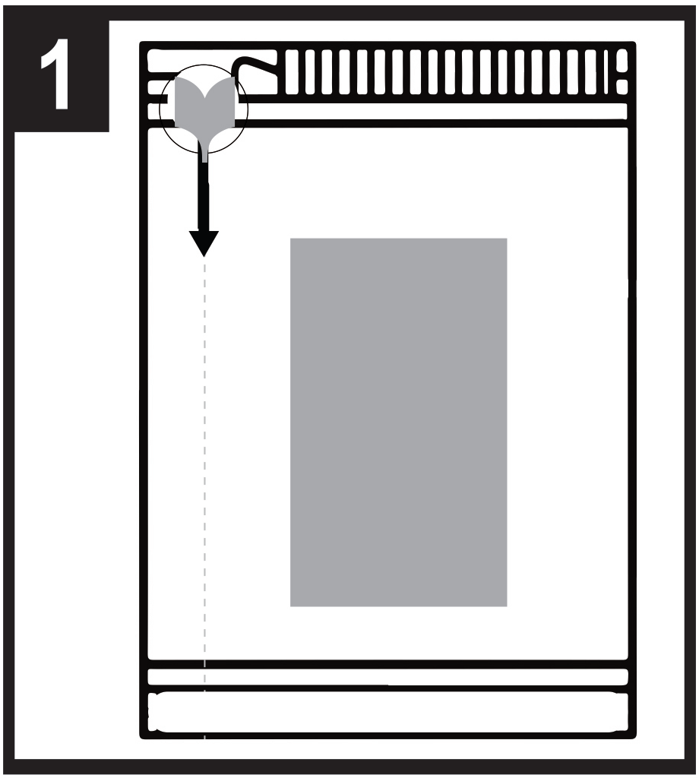 | 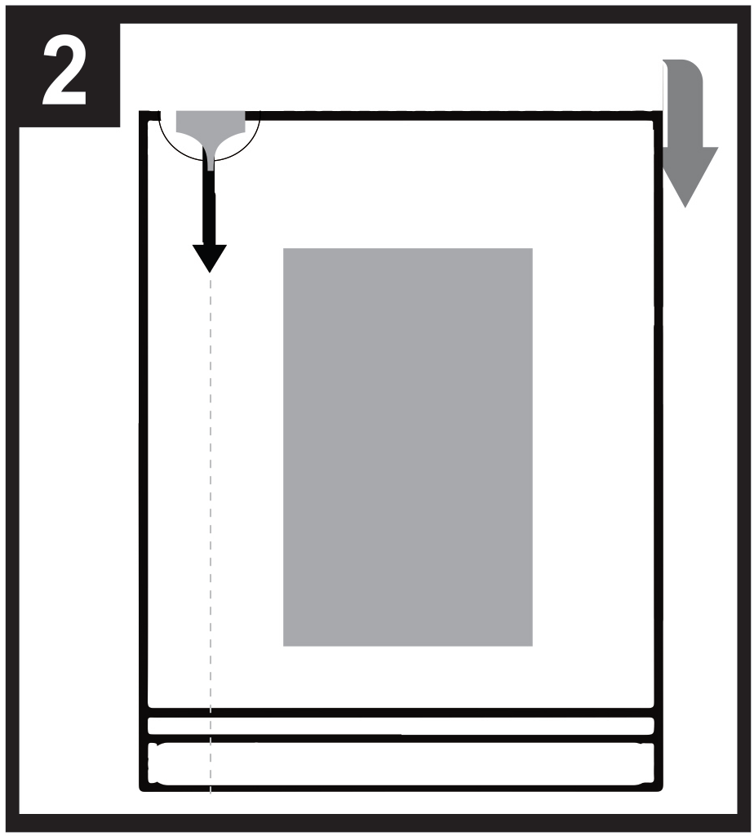 |   - - - - - - - - - - - - - - - - - - - - - - - -
1. Postavitev vrečice
2. Vrečico odprite tako, da jo naprej prepognete nazaj po pikčasti črti.
3. Primite krožec in vrečico strgajte navzdol, da jo odprete.

Pred uporabo preberite priloženo navodilo!

3. DATUM IZTEKA ROKA UPORABNOSTI ZDRAVILA

EXP

4. ŠTEVILKA SERIJE

Lot

5. VSEBINA, IZRAŽENA Z MASO, PROSTORNINO ALI ŠTEVILOM ENOT

1 podjezični film

6. DRUGI PODATKI

B. NAVODILO ZA UPORABO
Navodilo za uporabo

Buprenorfin Neuraxpharm 0,4 mg podjezični filmi
Buprenorfin Neuraxpharm 4 mg podjezični filmi
Buprenorfin Neuraxpharm 6 mg podjezični filmi
Buprenorfin Neuraxpharm 8 mg podjezični filmi
buprenorfin

Pred začetkom uporabe zdravila natančno preberite navodilo, ker vsebuje za vas pomembne podatke.
- Navodilo shranite. Morda ga boste želeli ponovno prebrati.
- Če imate dodatna vprašanja, se posvetujte z zdravnikom, farmacevtom ali medicinsko sestro.
- To zdravilo je bilo predpisano vam osebno in ga ne smete dajati drugim. Njim bi lahko celo škodovalo, čeprav imajo znake bolezni, podobne vašim.
- Če opazite kateri koli neželeni učinek, se posvetujte z zdravnikom. Posvetujte se tudi, če opazite katere koli neželene učinke, ki niso navedeni v tem navodilu. Glejte poglavje 4.

Kaj vsebuje navodilo
1. Kaj je zdravilo buprenorfin Neuraxpharm in za kaj ga uporabljamo
2. Kaj morate vedeti, preden boste vzeli zdravilo buprenorfin Neuraxpharm
3. Kako jemati zdravilo buprenorfin Neuraxpharm
4. Možni neželeni učinki
- Kako shranjevati zdravilo buprenorfin Neuraxpharm
- Vsebina pakiranja in dodatne informacije

- Kaj je zdravilo buprenorfin Neuraxpharm in za kaj ga uporabljamo

Zdravilo buprenorfin Neuraxpharm vsebuje učinkovino buprenorfin, vrsto zdravila, znanega kot opioid. Buprenorfin se uporablja za zdravljenje odvisnosti od opioidov (narkotikov) pri odraslih in mladostnikih, starih 15 let ali več, ki prejemajo tudi zdravstveno, socialno in psihološko podporo. Zdravilo buprenorfin Neuraxpharm je namenjeno bolnikom, ki so privolili v zdravljenje odvisnosti od opioidov. Buprenorfin pomaga posameznikom, ki so zasvojeni z opioidi, tako da prepreči odtegnitvene simptome opioidov in zmanjša željo po drogah.

- Kaj morate vedeti, preden boste uporabili zdravilo Buprenorphine Neuraxpharm

Ne uporabljajte zdravila buprenorfin Neuraxpharm
- če ste alergični na buprenorfin ali katero koli sestavino tega zdravila (navedeno v poglavju 6),
- če imate resne težave z dihanjem,
- če imate resne težave z jetri,
če ste pod vplivom alkohola ali se tresete, potite, ste tesnobni, zmedeni ali imate halucinacije, ki jih povzroča alkohol.

Opozorila in previdnostni ukrepi
Pred uporabo zdravila buprenorfin Neuraxpharm se posvetujte z zdravnikom.

- Napačna uporaba in zloraba
To zdravilo je lahko tarča ljudi, ki zlorabljajo zdravila na recept, zato ga je treba hraniti na varnem mestu, da ga zaščitite pred krajo. Tega zdravila ne dajajte nikomur drugemu. Lahko jih ubije ali jih kako drugače poškoduje.

- Motnje dihanja med spanjem
Zdravilo buprenorfin Neuraxpharm lahko povzroči s spanjem povezane motnje dihanja, kot sta apneja med spanjem (pogoste prekinitve dihanja med spanjem) in s spanjem povezana hipoksemija (nizka raven kisika v krvi). Simptomi lahko vključujejo prekinitve dihanja med spanjem, nočno prebujanje zaradi kratke sape, težave s spanjem ali prekomerno zaspanost podnevi. Če vi ali kdo drug opazite te simptome, se posvetujte z zdravnikom. Zdravnik se bo morda odločil za zmanjšanje odmerka.

- Težave z dihanjem in zaspanost
Nekateri ljudje so umrli zaradi odpovedi dihanja (nezmožnosti dihanja) ali so bili bolj zaspani, ker so napačno uporabljali buprenorfin ali so ga jemali v kombinaciji z drugimi zaviralci centralnega živčnega sistema, kot so alkohol, benzodiazepini (pomirjevala), gabapentinoidi ali drugi opioidi ali z zaviralci presnove buprenorfina, kot so protiretrovirusna zdravila (uporabljajo se za zdravljenje aidsa) ali nekateri antibiotiki (uporabljajo se za zdravljenje bakterijskih okužb) (glejte poglavje 2 »Druga zdravila in zdravilo buprenorfin Neuraxpharm«) .
Pred začetkom zdravljenja z zdravilom buprenorfin Neuraxpharm obvestite zdravnika, če imate astmo ali druge težave z dihali.

- Serotoninski sindrom
Sočasna uporaba z nekaterimi antidepresivi lahko povzroči serotoninski sindrom (glejte poglavje 2 »Druga zdravila in zdravilo buprenorfin Neuraxpharm«).

Toleranca, odvisnost in zasvojenost

To zdravilo vsebuje buprenorfin, ki je opioidno zdravilo. Ponavljajoča uporaba opioidov lahko povzroči manjšo učinkovitost zdravila (na zdravilo se navadite, kar je znano kot toleranca). Ponavljajoča uporaba buprenorfina lahko vodi tudi do odvisnosti, zlorabe in zasvojenosti, kar lahko privede do življenjsko ogrožajočega prevelikega odmerka.

Odvisnost ali zasvojenost vam lahko daje občutek, kot da nimate več nadzora nad tem, koliko zdravila morate vzeti ali kako pogosto ga morate jemati.

Tveganje za odvisnost ali zasvojenost se razlikuje od osebe do osebe. Večje tveganje, da postanete odvisni ali zasvojeni od buprenorfina imate, če:
- ste vi ali kdo od vaših dužinskih članov kdaj zlorabili ali bili odvisni od alkohola, zdravil na recept ali nezakonitih drog (»zasvojenost«);
- če kadite;
- če ste kdaj imeli težave z razpoloženjem (depresija, tesnobnost ali osebnosna motnja) ali ste se zdravili pri pshiatru zaradi drugih duševnih bolezni.

Če med jemanjem buprenorfina opazite katerega koli od naslednjih znakov, lahko to pomeni, da ste postali odvisni ali zasvojeni:
- Zdravilo morate jemati dlje časa, kot vam je svetoval zdravnik
- Vzeti morate več od priporočenega odmerka zdravila
- Zdravilo uporabljate zaradi drugih razlogov razen predpisanega, na primer da »ostanete mirni«, »da lažje zaspite«
- Večkrat ste neuspešno poskusili prenehati ali nadzorovati uporabo zdravila
- Ko nehati jemati zdravilo, se počutite slabo, in ko ga ponovno vzamete, se počutite bolje (»odtegnitveni učinki«)
Če opazite katerega koli od teh znakov, se posvetujte z zdravnikom, da se pogovorite o najboljši poti zdravljenja za vas, vključno s tem, kdaj je primerno prenehati in kako prenehati varno (glejte poglavje 3 »Če prenehate jemati zdravilo buprenorfin neuraxpharm«).

- Poškodbe jeter
Po jemanju buprenorfina so poročali o poškodbah jeter, zlasti pri napačni uporabi buprenorfina. To je lahko tudi posledica virusnih okužb (npr. kroničnega hepatitisa C), zlorabe alkohola, anoreksije ali uporabe drugih zdravil, ki lahko poškodujejo vaša jetra (glejte poglavje 4, »Možni neželeni učinki«).
Zdravnik vam lahko opravi redne preiskave krvi, da spremlja stanje vaših jeter. Če imate težave z jetri, morate o tem pred začetkom zdravljenja z zdravilom buprenorfin Neuraxpharm obvestiti zdravnika.

- Odtegnitveni simptomi
To zdravilo lahko povzroči odtegnitvene simptome opioidov, če ga vzamete prehitro po zaužitju opioidov. To zdravilo lahko povzroči odtegnitvene simptome, če ga vzamete manj kot šest ur po uporabi kratko delujočega opioida (npr. morfina, heroina) ali manj kot 24 ur po tem, ko uporabite dolgo delujoč opioid, kot je metadon.

To zdravilo lahko povzroči tudi odtegnitvene simptome, če ga nenadoma prenehate jemati.

- Alergijske reakcije
Takoj obvestite zdravnika ali poiščite nujno zdravniško pomoč, če opazite neželene učinke, kot so nenadno piskajoče dihanje, težko dihanje, otekanje vek, obraza, jezika, ustnic, grla ali rok; izpuščaj ali srbenje, zlasti tiste, ki pokrivajo celotno telo. To so lahko znaki življenjsko nevarne alergijske reakcije.

- Splošna opozorila glede razreda opioidov

- To zdravilo lahko povzroči nenaden padec krvnega tlaka, kar povzroči občutek omotice, če se prehitro dvignete iz sedečega ali ležečega položaja. Predpisovanje in izdajanje za kratek čas je priporočljivo predvsem na začetku zdravljenja.
- Povejte zdravniku, če ste pred kratkim imeli poškodbo glave ali možgansko bolezen ali če imate epileptične napade. Opioidi lahko povzročijo zvišanje tlaka cerebrospinalne tekočine (tekočine, ki obdaja možgane in hrbtenjačo).
- Opioidi lahko povzročijo zoženje zenic in lahko prikrijejo simptome bolečine, ki bi lahko pomagali pri diagnozi nekaterih bolezni.
- Pri bolnikih s težavami s ščitnico ali boleznijo skorje nadledvične žleze (npr. Addisonova bolezen) je treba opioide uporabljati previdno.
- Opioide je treba uporabljati previdno pri bolnikih z nizkim krvnim tlakom, motnjami uriniranja (zlasti v povezavi s povečano prostato pri moških) ali disfunkcijo žolčnega trakta (mreža organov in žil, ki tvorijo, shranjujejo in prenašajo žolč v telesu)).
- Starejšim ali oslabelim bolnikom je treba opioide dajati previdno.
- Naslednje kombinacije z zdravilom buprenorfin Neuraxpharm niso priporočljive: tramadol, kodein, dihidrokodein, etilmorfin, alkohol ali zdravila, ki vsebujejo alkohol (glejte tudi poglavje 2 »Druga zdravila in zdravilo buprenorfin Neuraxpharm«).

Otroci in mladostniki
Tega zdravila ni dovoljeno uporabljati pri otrocih in mladostnikih, mlajših od 15 let. Pri mladostnikih, starih od 15 do 17 let, se lahko zdravnik odloči za redne krvne preiskave.

Druga zdravila in zdravilo buprenorfin Neuraxpharm
Obvestite zdravnika, če jemljete, ste pred kratkim jemali ali pa boste morda začeli jemati katero koli drugo zdravilo.

Nekatera zdravila lahko povečajo neželene učinke buprenorfina ali povzročijo zelo resne reakcije. Med jemanjem zdravila buprenorfin Neuraxpharm ne jemljite drugih zdravil, ne da bi se pred tem posvetovali z zdravnikom, zlasti:

Benzodiazepine (uporabljajo se za zdravljenje tesnobe ali motenj spanja), kot je diazepam, temazepam ali alprazolam, in gabapentinoide (uporabljajo se za zdravljenje nevropatske bolečine, epilepsije ali tesnobe), kot sta pregabalin ali gabapentin. Sočasna uporaba zdravila buprenorfin Neuraxpharm in pomirjeval, kot so benzodiazepini ali povezana zdravila, poveča tveganje za zaspanost, težave z dihanjem (depresija dihanja), komo in je lahko življenjsko nevarna. Zaradi tega sočasna uporaba pride v poštev le, če druge možnosti zdravljenja niso možne.
Če pa vam zdravnik vendarle predpiše zdravilo buprenorfin Neuraxpharm skupaj s pomirjevali, mora zdravnik omejiti odmerek in trajanje sočasnega zdravljenja. Povejte zdravniku o vseh pomirjevalih, ki jih jemljete, in natančno upoštevajte zdravnikova priporočila za odmerjanje. Lahko bi bilo koristno obvestiti prijatelje ali sorodnike, naj bodo seznanjeni z zgoraj navedenimi znaki in simptomi. Če se pojavijo takšni simptomi, obvestite zdravnika.

Druga zdravila, ki lahko povzročijo zaspanost in se uporabljajo za zdravljenje bolezni, kot so tesnoba, nespečnost, konvulzije/epileptični napadi ali bolečina, in zmanjšajo vašo budnost, zaradi česar je težko voziti in upravljati stroje. Lahko povzročijo tudi depresijo centralnega živčnega sistema, ki je zelo resna in je treba uporabo teh zdravil skrbno spremljati. Spodaj je seznam primerov teh vrst zdravil:
- drugi opioidi, kot je morfij, določena zdravila proti bolečinam in zaviralci kašlja
- antikonvulzivi (uporabljajo se za zdravljenje epileptičnih napadov), kot je valproat - sedativni antagonisti receptorjev H1 (uporabljajo se za zdravljenje alergijskih reakcij), kot sta difenhidramin in klorfenamin
- barbiturati (ki se uporabljajo za lažje spanje ali pomiritev), kot sta fenobarbital ali kloralhidrat

Antidepresive (zdravila za zdravljenje depresije), kot so izokarboksazid, moklobemid, tranilcipromin, citalopram, escitalopram, fluoksetin, fluvoksamin, paroksetin, sertralin, duloksetin, venlafaksin, amitriptilin, doksepin ali trimipramin. Ta zdravila lahko medsebojno vplivajo z zdravilom buprenorfin Neuraxpharm in pojavijo se vam lahko simptomi, kot so nehoteno, ritmično krčenje mišic, vključno z mišicami, ki nadzirajo premikanje oči, vznemirjenost, halucinacije, koma, prekomerno potenje, tremor, prekomerni refleksi, povečana napetost mišic, telesna temperatura nad 38 °C (serotoninski sindrom). Če se vam pojavijo tovrstni simptomi, se obrnite na zdravnika.

Klonidin (uporablja se za zdravljenje visokega krvnega tlaka)

Protiretrovirusna zdravila (uporabljajo se za zdravljenje aidsa), kot so ritonavir, nelfinavir ali indinavir. Nekatera protiglivična zdravila (uporabljajo se za zdravljenje glivičnih okužb), kot so ketokonazol, itrakonazol, vorikonazol ali posakonazol.

Nekatere antibiotike (uporabljajo se za zdravljenje bakterijskih okužb), kot sta klaritromicin ali eritromicin.

Zdravila, ki se uporabljajo za zdravljenje alergij, potovalne bolezni ali slabosti (antihistaminiki ali antiemetiki).
Zdravila za zdravljenje psihiatričnih motenj (antipsihotiki ali nevroleptiki).
Mišični relaksanti.
Zdravila za zdravljenje Parkinsonove bolezni.

Opioidne antagoniste, kot sta naltekson in nalmefen, saj lahko preprečijo delovanje zdravila buprenorfin Neuraxpharm. Če med jemanjem zdravila buprenorfin Neuraxpharm jemljete naltrekson ali nalmefen, se lahko nenadoma pojavijo dolgotrajni in intenzivni odtegnitveni simptomi.

Nekatera zdravila lahko zmanjšajo učinke zdravila buprenorfin Neuraxpharm, zato jih je treba pri sočasni uporabi z zdravilom buprenorfin Neuraxpharm uporabljati previdno. Ta vključujejo:
- zdravila za zdravljenje epilepsije (kot so karbamazepin, fenobarbital in fenitoin),
- zdravila za zdravljenje tuberkuloze (rifampicin).
Sočasno uporabo zgoraj omenjenih zdravil z zdravilom buprenorfin Neuraxpharm je treba skrbno spremljati in v nekaterih primerih lahko zdravnik prilagodi odmerek.

Zdravniku ali farmacevtu morate povedati o vseh zdravilih, ki jih jemljete ali ste pred kratkim jemali, tudi o zdravilih, ki ste jih dobili brez recepta.

Zdravilo buprenorfin Neuraxpharm skupaj s hrano, pijačo in alkoholom
Alkohol lahko poveča zaspanost in lahko poveča tveganje za odpoved dihanja, če ga jemljete skupaj z buprenorfinom. Med zdravljenjem z zdravilom buprenorfin Neuraxpharm ne pijte alkoholnih pijač in ne jemljite zdravil, ki vsebujejo alkohol.

Nosečnost, dojenje
Če ste noseči ali dojite, menite, da bi lahko bili noseči ali načrtujete zanositev, se posvetujte z zdravnikom, preden vzamete to zdravilo.

Podatkov o uporabi buprenorfina pri nosečnicah ni ali pa so omejeni.
Če je klinično potrebno, je med nosečnostjo mogoče razmisliti o uporabi zdravila buprenorfin Neuraxpharm. Če jih jemljete med nosečnostjo, zlasti ob koncu nosečnosti, lahko zdravila, kot je buprenorfin, povzročijo odtegnitvene simptome, vključno s težavami z dihanjem pri novorojenčku. Ti simptomi se lahko pojavijo nekaj dni po rojstvu.

Pred dojenjem se posvetujte z zdravnikom: ocenil bo vaše individualne dejavnike tveganja in vam povedal, ali lahko med jemanjem tega zdravila dojite.

Vpliv na sposobnost upravljanja vozil in strojev
Ne vozite in ne uporabljajte orodij ali strojev ter ne izvajajte nevarnih dejavnosti, dokler ne ugotovite, kako to zdravilo vpliva na vas. To zdravilo lahko povzroči zaspanost, omotico in motnje mišljenja. To se lahko zgodi pogosteje v prvih nekaj tednih zdravljenja ali ob spreminjanju odmerka, lahko pa se zgodi tudi, če med jemanjem tega zdravila pijete alkohol ali jemljete pomirjevala.
Posvetujte se z zdravnikom ali farmacevtom.

Zdravilo buprenorfin Neuraxpharm vsebuje butilhidroksitoluen in butilhidroksianizol
Butilhidroksitoluen in butilhidroksianizol lahko povzročita lokalne reakcije (npr. draženje sluznice).

Zdravilo buprenorfin Neuraxpharm vsebuje natrij
To zdravilo vsebuje manj kot 1 mmol (23 mg) natrija na film, kar v bistvu pomeni »brez natrija«.

- Kako uporabljati zdravilo buprenorfin Neuraxpharm

Pri uporabi tega zdravila natančno upoštevajte navodila zdravnika ali farmacevta. Če ste negotovi, se posvetujte z zdravnikom ali farmacevtom.

Začetek zdravljenja
Priporočeni začetni odmerek za odrasle in mladostnike, starejše od 15 let, je 2 do 4 mg zdravila buprenorfin Neuraxpharm na dan. Dodatnih 2 do 4 mg zdravila buprenorfin Neuraxpharm se lahko daje 1. dan, odvisno od vaših potreb.

Prvi odmerek zdravila buprenorfin Neuraxpharm morate vzeti potem, ko opazite jasne znake odtegnitve. Zdravnikova ocena vaše pripravljenosti na zdravljenje bo določila čas vašega prvega odmerka zdravila buprenorfin Neuraxpharm.

Če ste odvisni od heroina ali kratkodelujočega opioida, morate prvi odmerek zdravila Buprenorphine Neuraxpharm vzeti, ko se pojavijo znaki odtegnitve, vendar ne prej kot 6 ur po zadnji uporabi opioida.

Če ste jemali metadon ali dolgodelujoči opioid, se pred začetkom zdravljenja z zdravilom buprenorfin Neuraxpharm posvetujte z zdravnikom. Prvi odmerek zdravila buprenorfin Neuraxpharm morate vzeti, ko se pojavijo znaki odtegnitve, vendar ne prej kot 24 ur po zadnji uporabi metadona.

Prilagoditev odmerka in vzdrževalno zdravljenje
V dneh po začetku zdravljenja vam lahko zdravnik poveča odmerek zdravila buprenorfin Neuraxpharm glede na vaše potrebe. Če menite, da je učinek zdravila buprenorfin Neuraxpharm premočan ali prešibak, se posvetujte z zdravnikom ali farmacevtom. Največji dnevni odmerek je 24 mg.
Če je zdravljenje v določenem obdobju uspešno, se lahko z zdravnikom dogovorite za postopno zmanjšanje odmerka na nižji vzdrževalni odmerek. Odvisno od vašega stanja se lahko vaš odmerek zdravila buprenorfin Neuraxpharm še naprej znižuje pod skrbnim zdravniškim nadzorom, dokler ga morda ne prenehate uporabljati.

Trajanje zdravljenja bo individualno določil zdravnik.

Jetrna disfunkcija
V primeru blagih/zmernih težav z jetri se bo zdravnik morda odločil za zmanjšanje odmerka in/ali za redne krvne preiskave za preverjanje delovanja jeter. Ne jemljite tega zdravila, če imate resne težave z jetri (glejte poglavje 2 »Ne jemljite zdravila buprenorfin Neuraxpharm«).

Okvara ledvic
V primeru hudih težav z ledvicami vam lahko zdravnik zmanjša odmerek buprenorfina.

Navodila za uporabo tega zdravila
To zdravilo se uporablja peroralno, kot film, ki ga položite pod jezik.
Odmerek vzemite enkrat na dan, približno ob istem času.
Preden vzamete film, je priporočljivo navlažiti usta.

Kako odstraniti film iz vrečice:

- - - - - - - - - - - - - - - - - - - - - - - -

Korak 1: Postavitev vrečice
Korak 2: Vrečico odprite tako, da jo naprej prepognete nazaj po pikčasti črti.
Korak 3: Primite krožec in vrečico strgajte navzdol, da jo odprete.

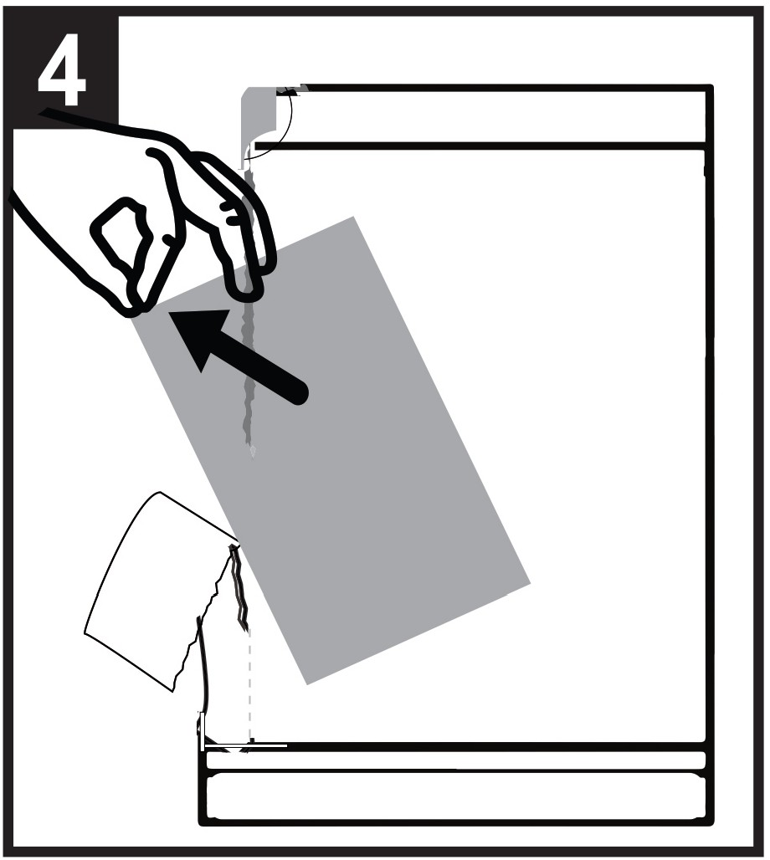 | 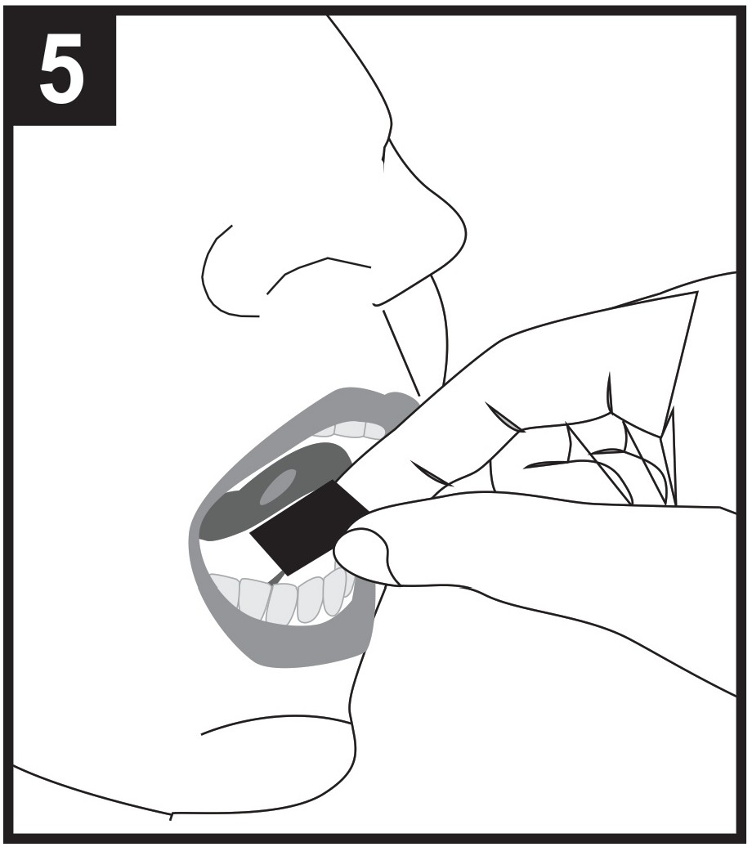 | 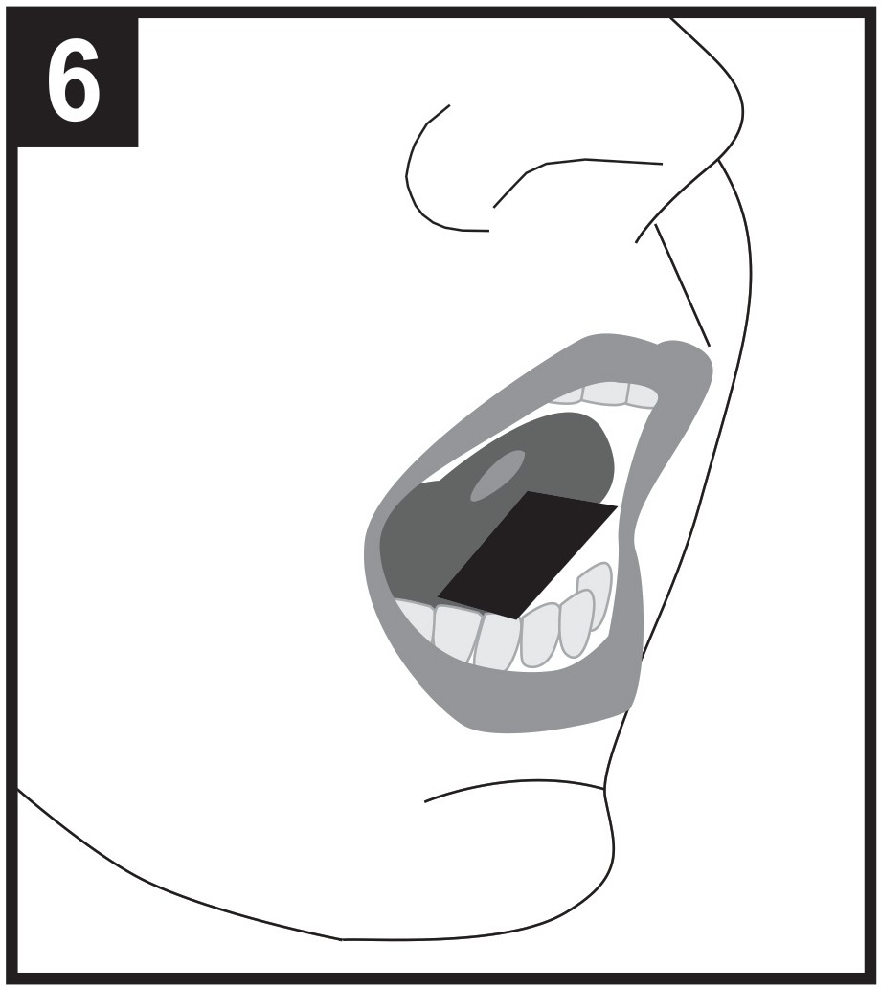
Korak 4: Vzemite film iz odprtega dela vrečice.
Korak 5: Film primite z dvema prstoma za zunanja robova in ga postavite pod jezik.
Korak 6: Film postavite na levo stran, na sredino ali desno stran.

Podjezični film položite pod jezik (podjezična uporaba), kot vam je svetoval zdravnik.

Film držite pod jezikom, dokler se popolnoma ne raztopi. To bo trajalo 10 do 15 minut.

Filma ne žvečite ali pogoltnite, ker zdravilo ne bo delovalo in lahko se pojavijo odtegnitveni simptomi.

Ne uživajte hrane ali pijače, dokler se film popolnoma ne raztopi.

Če je za dosego predpisanega odmerka potreben dodaten film, ga položite pod jezik šele, ko se prvi film popolnoma raztopi.

Filma ne razdelite na manjše odmerke.

Če ste vzeli večji odmerek zdravila buprenorfin Neuraxpharm, kot bi smeli
V primeru prevelikega odmerka buprenorfina morate nemudoma iti na zdravljenje v urgentni center ali bolnišnico.
Prevelik odmerek lahko povzroči resne in življenjsko nevarne težave z dihanjem. Simptomi prevelikega odmerjanja lahko vključujejo počasnejše in šibkejše dihanje, večjo zaspanost kot običajno, siljenje na bruhanje, bruhanje in/ali nerazločen govor ali težave z govorjenjem.
Takoj povejte zdravniku, da uporabljate buprenorfin, ali pa s seboj prinesite škatlo.

Če ste pozabili vzeti zdravilo buprenorfin Neuraxpharm
Če izpustite odmerek, čim prej obvestite zdravnika. Ne vzemite dvojnega odmerka, če ste pozabili vzeti prejšnji odmerek.

Če ste prenehali uporabljati zdravilo buprenorfin Neuraxpharm
Na noben način ne spreminjajte zdravljenja in ga ne prekinite brez soglasja zdravnika, ki vas zdravi. Nenadna prekinitev zdravljenja lahko povzroči odtegnitvene simptome.

Če imate dodatna vprašanja o uporabi zdravila, se posvetujte z zdravnikom ali farmacevtom.

4. Možni neželeni učinki

Kot vsa zdravila ima lahko tudi to zdravilo neželene učinke, ki pa se ne pojavijo pri vseh bolnikih.

Resni neželeni učinki

Takoj obvestite svojega zdravnika ali poiščite nujno zdravniško pomoč če se vam pojavi
otekanje obraza, ustnic, jezika ali grla, ki lahko povzroči težave pri požiranju ali dihanju, huda koprivnica/koprivnica. To so lahko znaki življenjsko nevarne alergijske reakcije.

Prav tako se takoj posvetujte z zdravnikom, če se pojavijo neželeni učinki, kot so
huda utrujenost, srbenje z porumenelostjo kože ali oči. To so lahko simptomi poškodb jeter.

Pogostnost the resnih neželenih učinkov ni znana (pogostnosti ni mogoče oceniti iz razpoložljivih podatkov).

Pri uporabi zdravila buprenorfin Neuraxpharm so poročali tudi o naslednjih neželenih učinkih

Zelo pogosti (pojavijo se lahko pri več kot 1 od 10 bolnikov)
- okužba (nastanek škodljivih mikroorganizmov, kot so bakterije ali virusi v telesu)
- nespečnost (nezmožnost spanja)
- glavobol
- navzea (občutek slabosti)
- bolečine v trebuhu
- hiperhidroza (prekomerno znojenje)
- odtegnitveni sindrom (fizični in psihološki učinki, ki se pojavijo, ko oseba preneha uporabljati zdravilo, od katerega je postalo odvisno njeno telo, kot so nelagodje ali nihanje razpoloženja)

Pogosti (pojavijo se lahko pri največ 1 od 10 bolnikov)
- faringitis (okužba žrela)
- agitacija (občutek vznemirjenosti in vznemirjenosti, nemir)
- anksioznost (občutek zaskrbljenosti, z duševnim nelagodjem)
- živčnost
- migrena (zmeren do hud glavobol s palpitacijsko bolečino, ki jo pogosto spremljajo slabost, bruhanje in občutljivost na svetlobo ali zvok)
- parestezija (občutki, kot so odrevenelost, mravljinčenje)
- somnolenca (zaspanost)
- omedlevica
- vrtoglavica (občutek vrtenja)
- hiperkinezija (hiperaktivnost)
- ortostatska hipotenzija (padec krvnega tlaka pri spremembi položaja iz sedečega ali ležečega v stoječega)
- dispneja (težko dihanje)
- zaprtost
- bruhanje
- mišični krči (stalna nehotena okorelost ali trzanje mišic, ki jih pogosto spremlja bolečina)
- dismenoreja (boleča menstruacija)
- levkoreja (izcedek iz nožnice)
- utrujenost

Redki (pojavijo se lahko pri največ 1 od 1000 bolnikov)
- halucinacije (videti ali slišati stvari, ki niso resnične)
- depresija dihanja (hude težave z dihanjem)

Neznani (pogostnosti iz razpoložljivih podatkov ni mogoče oceniti)
- odtegnitveni sindrom novorojenčka
- preobčutljivostne (alergijske) reakcije
- zlatenica (porumenelost kože in oči)
- zvišanje jetrnih encimov (transaminaz) v krvi, kar lahko kaže na poškodbo jeter
- zobni karies
- odvisnost od zdravila

Vsi opioidi lahko povzročijo dodatne naslednje neželene učinke: epileptični napadi, mioza (krčenje zenice), spremembe v ravni zavesti.

Če kateri koli neželeni učinek postane resen ali če opazite katerikoli neželeni učinek, ki ni omenjen v tem navodilu, prosimo povejte zdravniku ali farmacevtu.

Poročanje o neželenih učinkih
Če opazite katerega koli izmed neželenih učinkov, se posvetujte z zdravnikom. Posvetujte se tudi, če opazite neželene učinke, ki niso navedeni v tem navodilu. O neželenih učinkih lahko poročate tudi neposredno nanacionalni center za poročanje, ki je naveden v Prilnogi V. S tem, ko poročate o neželenih učinkih, lahko prispevate k zagotovitvi več informacij o varnosti tega zdravila.

5. Kako shranjevati zdravilo buprenorfin Neuraxpharm

Zdravilo shranjujte nedosegljivo otrokom!

Buprenorfin Neuraxpharm 0,4 mg podjezični filmi
Shranjujte pri temperaturi do 30 °C v originalni ovojnini za zagotovitev zaščite pred svetlobo.

Buprenorfin Neuraxpharm 4 mg, 6 mg, 8 mg podjezični filmi
Shranjujte v originalni ovojnini za zagotovitev zaščite pred svetlobo.
Za shranjevanje zdravila ni posebnih temperaturnih omejitev.

Zdravilo shranite na varnem in zaščitenem mestu, kjer do njega ne morejo dostopati druge osebe. Povzroči lahko resno škodo in je lahko usoden za ljudi, ki bi morda to zdravilo vzeli po pomoti ali namerno, kadar ni bilo predpisano njim. Vendar pa je to zdravilo lahko tarča ljudi, ki zlorabljajo zdravila na recept. To zdravilo vedno shranjujte na varnem mestu, da ga zaščitite pred krajo.
Tega zdravila ne smete uporabljati po datumu izteka roka uporabnosti, ki je naveden na škatli ali vrečici poleg oznake EXP. Rok uporabnosti zdravila se izteče na zadnji dan navedenega meseca. Ne odpirajte vrečice vnaprej.

Zdravila ne smete odvreči v odpadne vode ali med gospodinjske odpadke. O načinu odstranjevanja zdravila, ki ga ne uporabljate več, se posvetujte s farmacevtom. Taki ukrepi pomagajo varovati okolje.

6. Vsebina pakiranja in dodatne informacije

Kaj vsebuje zdravilo buprenorfin Neuraxpharm

- Učinkovina je buprenorfin (v obliki klorida).
En podjezični film vsebuje 0,4 mg buprenorfina (v obliki klorida).
En podjezični film vsebuje 4 mg buprenorfina (v obliki klorida).
En podjezični film vsebuje 6 mg buprenorfina (v obliki klorida).
En podjezični film vsebuje 8 mg buprenorfina (v obliki klorida).
- Druge pomožne snovi so hipromeloza, maltodekstrin, polisorbat 20, karbomer, glicerol, titanov dioksid (E 171), natrijev citrat, citronska kislina monohidrat, delno dementolizirano metino olje, sukraloza, butilhidroksitoluen (E 321), butilhidroksianizol (E 320), tiskarsko črnilo (hipromeloza, propilenglikol (E 1520), črni železov oksid (E 172)).

Buprenorfin Neuraxpharm 0,4 mg podjezični filmi: rumeni železov oksid (E 172)

Glejte poglavje 2, Zdravilo buprenorfin Neuraxpharm vsebuje natrij, butilhidroksitoluen in butilhidroksianizol.

Izgled zdravila buprenorfin Neuraxpharm in vsebina pakiranja
Buprenorfin Neuraxpharm 0,4 mg podjezični filmi so svetlo rumene barve, kvadratni, neprozorni, z eno ali več vtisnjenimi »0,4« na eni strani, nominalnih dimenzij 15 mm x 15 mm.

Buprenorfin Neuraxpharm 4 mg podjezični filmi so beli, pravokotni, neprozorni, z eno ali več vtisnjenimi »4« na eni strani, nazivnih dimenzij 15 mm x 15 mm.

Buprenorfin Neuraxpharm 6 mg podjezični filmi so beli, pravokotni, neprozorni, z eno ali več vtisnjenimi »6« na eni strani, nazivnih dimenzij 20 mm x 17 mm.

Buprenorfin Neuraxpharm 8 mg podjezični filmi so beli, pravokotni, neprozorni, z eno ali več vtisnjenimi »8« na eni strani, nazivnih dimenzij 20 mm x 22 mm.

Filmi so pakirani v za otroke varne posamezne vrečice.
Velikost pakiranja: 7 × 1,28 × 1, 49 × 1, 56 × 1 podjezični film.
Vse velikosti pakiranj veljajo za vse jakosti.
Na trgu morda ni vseh navedenih pakiranj.

Imetnik dovoljenja za promet z zdravilom in proizvajalec
Imetnik dovoljenja za promet z zdravilom

Neuraxpharm Pharmaceuticals, S.L.
Avda. Barcelona 69
08970 Sant Joan Despí - Barcelona
Španija
Tel: +34 93 602 24 21
E-pošta: medinfo@neuraxpharm.com

Proizvajalec

Neuraxpharm Arzneimittel GmbH
Elisabeth-Selbert-Straße 23
40764 Langenfeld - Nemčija

Za vse morebitne informacije o tem zdravilu se lahko obrnete na lokalnega predstavnika imetnika dovoljenja za promet z zdravilom:

België/Belgique/Belgien  Neuraxpharm Belgija  Tél/Tel: +32 (0)2 732 56 95 | Lietuva  Neuraxpharm Pharmaceuticals S.L.  Tel:+34 93 475 96 00
България  Neuraxpharm Pharmaceuticals, S.L.  Teл.: +34 93 475 96 00 | Luxembourg/Luxemburg  Neuraxpharm France  Tél/Tel: +32 474 62 24 24
Česká republika  Neuraxpharm Bohemia s.r.o.  Tel:+420 739 232 258 | Magyarország  Neuraxpharm Hungary, kft..  Tel.: +36 (30) 542 2071
Danmark  Neuraxpharm Sweden AB  Tlf: +46 (0)8 30 91 41  (Sverige) | Malta  Neuraxpharm Pharmaceuticals, S.L.  Tel.:+34 93 475 96 00
Deutschland  neuraxpharm Arzneimittel GmbH  Tel: +49 2173 1060 0 | Nederland  Neuraxpharm Netherlands B.V  Tel.: +31 70 208 5211
Eesti  Neuraxpharm Pharmaceuticals, S.L.  Tel: +34 93 475 96 001 | Norge  Neuraxpharm Sweden AB  Tlf:+46 (0)8 30 91 41  (Sverige)
Ελλάδα  Neuraxpharm Pharmaceuticals, S.L.  Τηλ: +34 93 602 24 21 | Österreich  Neuraxpharm Austria GmbH  Tel.: + 43 (0) 1 208 07 40
España  Neuraxpharm Spain, S.L.U.  Tel: +34 93 475 96 00 | Polska  Neuraxpharm Polska Sp. z.o.o.  Tel.: +48783423453
France  Neuraxpharm France  Tél: +33 1.53.62.42.90 | Portugal  Neuraxpharm Portugal, Unipessoal Lda  Tel: +351910259536
Hrvatska  Neuraxpharm Pharmaceuticals, S.L.  Tel: +34 93 602 24 21  Ireland  Neuraxpharm Ireland Ltd.  Tel: +353 1 428 7777 | România  Neuraxpharm Pharmaceuticals, S.L.  Tel: +34 93 602 24 21  Slovenija  Neuraxpharm Pharmaceuticals, S.L.  Tel: +34 93 602 24 21
Ísland  Neuraxpharm Sweden AB  Sími: +46 (0)8 30 91 41  (Svíþjóð) | Slovenská republika  Neuraxpharm Slovakia a.s.  Tel: +421255425562
Italia  Neuraxpharm Italy S.p.A.  Tel: +39 0736 980619 | Suomi/Finland  Neuraxpharm Sweden AB  Puh/Tel: +46 (0)8 30 91 41  (Ruotsi/Sverige)
Κύπρος  Neuraxpharm Pharmaceuticals, S.L.  Τηλ: +34 93 602 24 21 | Sverige  Neuraxpharm Sweden AB  Tel: +46 (0)8 30 91 41
Latvija  Neuraxpharm Pharmaceuticals, S.L.  Tel: +34 93 475 96 00 | United Kingdom (Northern Ireland)  Neuraxpharm Ireland Ltd.  Tel: +353 1 428 7777

Navodilo je bilo nazadnje revidirano dne
Podrobne informacije o zdravilu so objavljene na spletni strani Evropske agencije za zdravila:
https://www.ema.europa.eu.

